方正县宏宇热力有限公司2025年10-12月份环境行为报告书

一、方正县宏宇热力有限公司基本情况：
方正县宏宇热力有限公司位于黑龙江省哈尔滨市方正县物华街3号，成立于2014年7月，注册资本1000万元，固定资产2.4亿元，并以股份转让的方式收购原热力公司。现有员工100余人，其中管理人员8人、技术人员40余人，共有大中专及以上学历人员23人。公司下设综合办公室、财务科、收费科、稽查科、生产科、维修科。拥有热源厂一座，办公楼一座，厂区占地面积9万平方米，厂房建筑面积2万平方米，办公楼建筑面积4413平方米。并有120吨热水锅炉3台，换热站72座，现已铺设供热一级管网76公里，供热能力360万平方米，现供热面积为330万平方米，供热基本覆盖了县城97%以上区域。公司以企业发展为前提，以安全运营为底线，以员工稳定为保障，利用优势，整合资源，提高全员综合素质，强化执行力，细化管理，结合实际，为节能减排、创造最佳人居环境城市、提高居民生活质量做出新的、更大的贡献。
方正县宏宇热力有限公司统一社会信用代码：
91230124300887264G（1-1）
方正县宏宇热力有限公司法定代表人：周德武
生产负责人：洪伟 联系电话：13180622333
二、排污信息：
本工程采用处理工艺：
- 石灰-石膏湿法脱硫技术，其主要工艺流程：采用石灰作为启动→石灰吸收SO2→产物硫酸钙（石膏），最终达到排放标准要求。
- SNCR+SCR+烟气回收再利用技术(低氮燃烧)，其主要工艺流程：将锅炉烟气再次循环利用，同时脱硝剂通过设备喷入炉膛中和反应烟气中的氮氧化物并最终通过除尘器掉入收集装置。
3、布袋除尘技术，其主要工艺流程：锅炉烟气通过除尘器→烟尘颗粒物吸附布袋上→高压脉冲器震动布袋颗粒物掉入收集装置，脱硫塔段调节式管束再次减低颗粒物，最终达到排放标准要求。
排放浓度和总量、核定排放总量情况如下表：
序号 | 污染物项目 | 锅炉 | 排放浓度（mg/m³） | 《黑龙江省锅炉大气污染物排放标准》DB37/2374-2013（mg/m³） | 2025年10-12月污染物排总放量（吨）
1 | 烟尘 | 3*120t/h锅炉 | 0-10 | 30 | 0.098
2 | 二氧化硫 | 3*120t/h锅炉 | 0-35 | 200 | 0.491
3 | 氮氧化物 | 3*120t/h锅炉 | 0-50 | 200 | 9.541

三、防治污染设施的建设和运行情况：
方正县宏宇热力有限公司于2014年7月开始建设，2015年10月投入使用，环评报告表审批单位为，哈尔滨市环境保护局；环保设施设计单位为，黑龙江省轻工设计院；环保设施施工单位为，吉林省福瑞特环保设备有限公司、淄博科邦节能环保科技有限公司、泊头市佳锐环保除尘设备有限公司。
方正县宏宇热力有限公司于2015年1月完成脱硫设施建设并投入使用至今，2019年1月完成脱销设施建设并投入使用至今，2015年1月完成建设布袋除尘器并正常运行投入使用至今。
四、建设项目环境影响评价及其他环境保护行政许可情况：
1、方正县宏宇热力有限公司环评报告表的批复
2、方正县宏宇热力有限公司环环境影响报告书
3、在线设施验收专家意见
五、突发环境应急预案：
方正县宏宇热力有限公司，针对我公司热源厂地理、气候、工艺等特征，制定厂区环境保护措施，即：热源厂应急预案，现有应急预案如下：
1、火灾应急预案；
2、锅炉事故处理应急预案；
3、重污染天气应急预案
截止2025年12月31日方正县宏宇热力有限公司烟气按环保标准排放，符合国家环保要求。

方正县宏宇热力有限公司
2025年1月12日

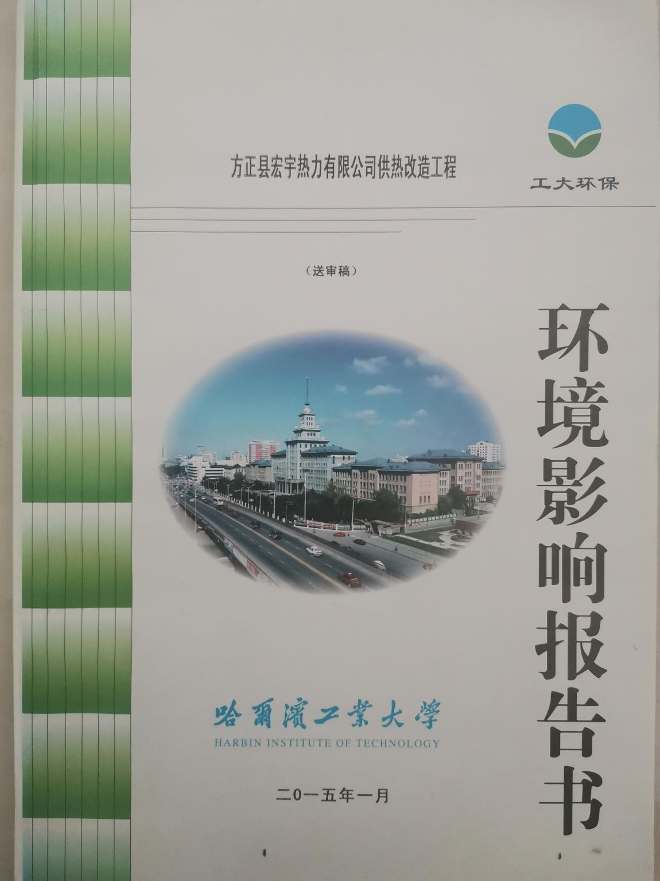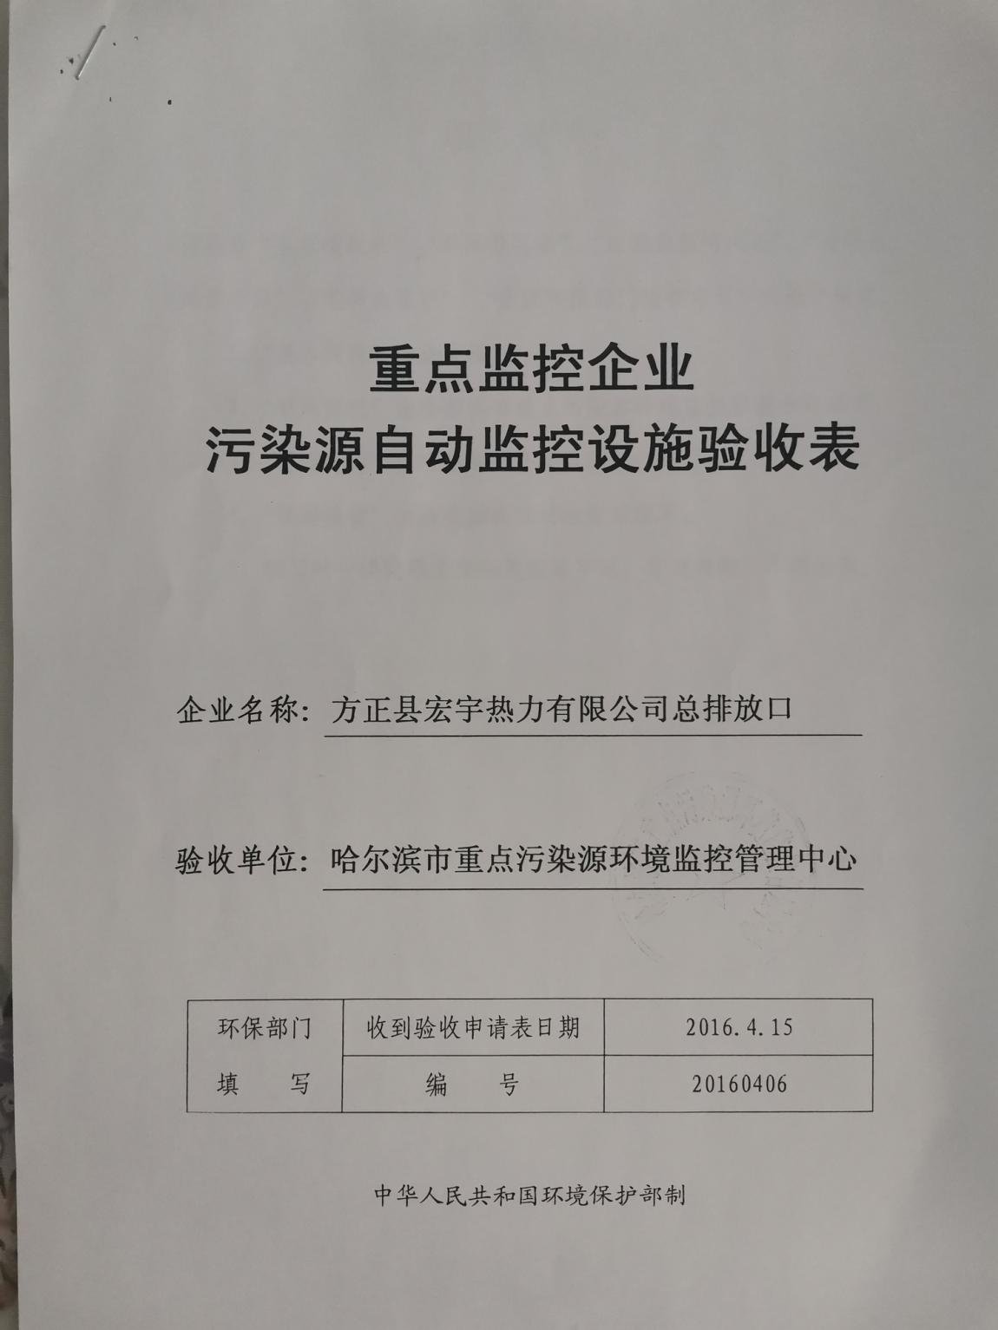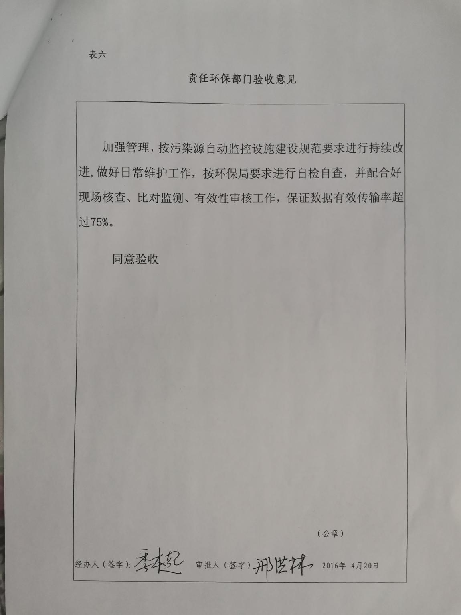

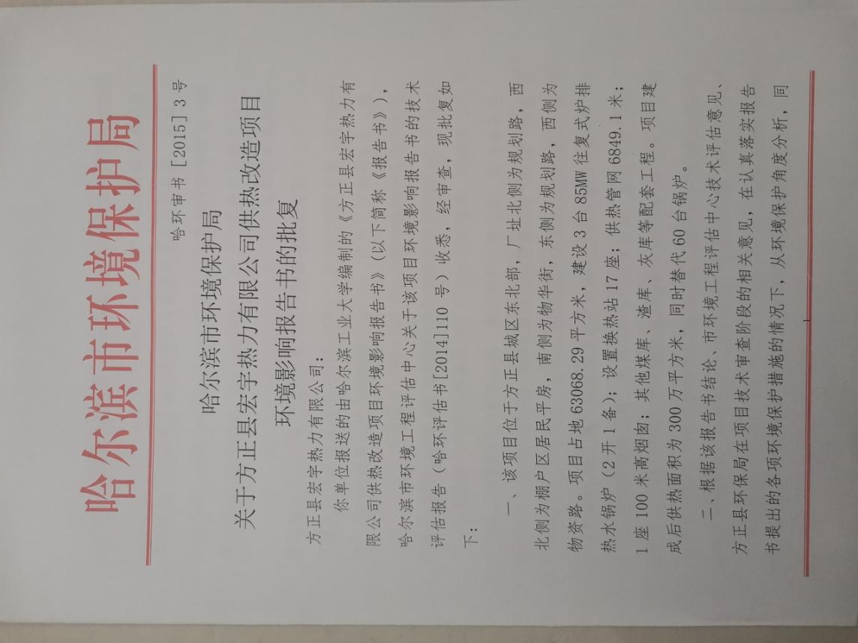

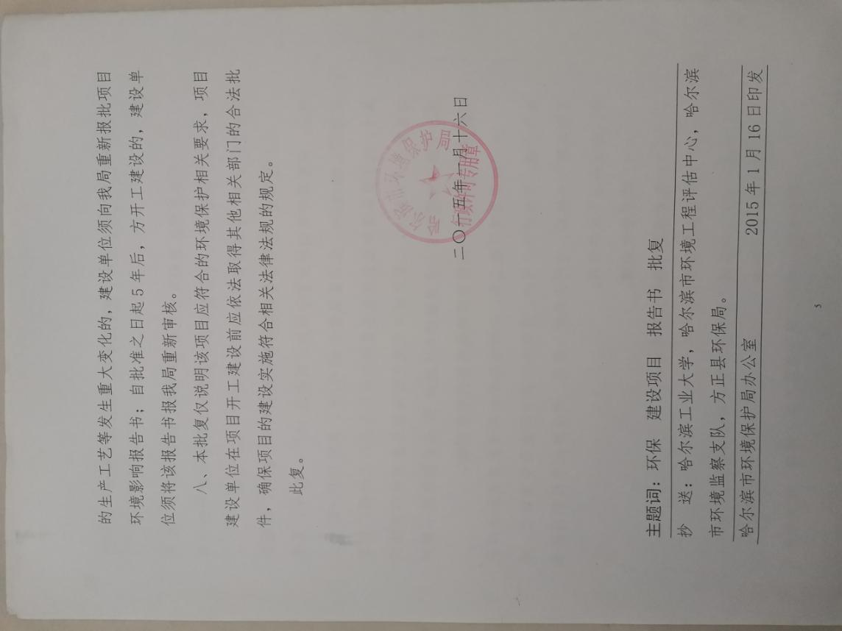

排污许可证执行报告
（年报）
排污许可证编号：91230124300887264G001Q
单位名称：方正县宏宇热力有限公司
报告时段：2025年
法定代表人（实际负责人）：周德武
技术负责人：周德武
固定电话：
排污单位名称（盖章）
报告日期：2026年01月12日

承诺书

哈尔滨市生态环境局：
方正县宏宇热力有限公司承诺提交的排污许可证执行报告中各项内容和数据均真实、有效，并愿承担相应法律责任。我单位将自觉接受环境保护主管部门监管和社会公众监督，如提交的内容和数据与实际情况不符，将积极配合调查，并依法接受处罚。
特此承诺。
单位名称： （盖章）
法定代表人： （签字）
日 期：

一、排污许可执行情况汇总表
企业总体情况
注：对于选择“变化”的，应在“备注”中详细说明。
是否按照排污许可证执行：是
排污单位基本信息表
内容 |  | 报告周期内执行情况 | 备注
单位名称 | 方正县宏宇热力有限公司 | 未变化
注册地址 | 方正县方正镇物华街3号 | 未变化
邮政编码 | 150800 | 未变化
生产经营场所地址 | 黑龙江省哈尔滨市方正县方正镇物华街 | 未变化
行业类别 | 热力生产和供应 | 未变化
生产经营场所中心经度 | 128.83760 | 未变化
生产经营场所中心纬度 | 45.85182 | 未变化
组织机构代码 |  | 未变化
统一社会信用代码 | 91230124300887264G | 未变化
技术负责人 | 周德武 | 未变化
联系电话 | 13214379077 | 未变化
所在地是否属于重点区域 | 否 | 未变化
主要污染物类别 |  | 未变化
主要污染物种类 |  | 未变化
大气污染物排放方式 |  | 未变化
废水污染物排放规律 |  | 未变化
大气污染物排放执行标准名称 |  | 未变化
水污染物排放执行标准名称 |  | 未变化
设计生产能力 |  | 未变化
工业固体废物产生、贮存、利用/处置方式 |  | 未变化
工业固体废物污染防治执行标准名称 |  | 未变化
危险废物经营许可证相关情况(仅从事贮存/利用/处置危险废物经营活动的单位填报) |  | 未变化
工业噪声执行标准名称 |  | 未变化
产排污环节、污染物及污染治理设施
内容 |  |  | 报告周期内执行情况 | 备注
工业噪声 | CZ0001供热系统-风道软连接 |  | 未变化
工业噪声 | CZ0001供热系统-基础减振 |  | 未变化
工业噪声 | CZ0001供热系统-厂房隔声 |  | 未变化
废气 | TA001石灰石/石灰-石膏法 | 污染物种类 | 未变化
废气 | TA001石灰石/石灰-石膏法 | 污染治理设施工艺 | 未变化
废气 | TA001石灰石/石灰-石膏法 | 排放形式 | 未变化
废气 | TA001石灰石/石灰-石膏法 | 排放口位置 | 未变化
废气 | TA002低氮燃烧+SNCR+氧化还原法脱硝 | 污染物种类 | 未变化
废气 | TA002低氮燃烧+SNCR+氧化还原法脱硝 | 污染治理设施工艺 | 未变化
废气 | TA002低氮燃烧+SNCR+氧化还原法脱硝 | 排放形式 | 未变化
废气 | TA002低氮燃烧+SNCR+氧化还原法脱硝 | 排放口位置 | 未变化
废气 | TA003袋式除尘器 | 污染物种类 | 未变化
废气 | TA003袋式除尘器 | 污染治理设施工艺 | 未变化
废气 | TA003袋式除尘器 | 排放形式 | 未变化
废气 | TA003袋式除尘器 | 排放口位置 | 未变化
废气 | TA004袋式除尘器 | 污染物种类 | 未变化
废气 | TA004袋式除尘器 | 污染治理设施工艺 | 未变化
废气 | TA004袋式除尘器 | 排放形式 | 未变化
废气 | TA004袋式除尘器 | 排放口位置 | 未变化
废气 | TA005低氮燃烧+SNCR+氧化还原法脱硝 | 污染物种类 | 未变化
废气 | TA005低氮燃烧+SNCR+氧化还原法脱硝 | 污染治理设施工艺 | 未变化
废气 | TA005低氮燃烧+SNCR+氧化还原法脱硝 | 排放形式 | 未变化
废气 | TA005低氮燃烧+SNCR+氧化还原法脱硝 | 排放口位置 | 未变化
废气 | TA006袋式除尘器 | 污染物种类 | 未变化
废气 | TA006袋式除尘器 | 污染治理设施工艺 | 未变化
废气 | TA006袋式除尘器 | 排放形式 | 未变化
废气 | TA006袋式除尘器 | 排放口位置 | 未变化
废气 | TA007低氮燃烧+SNCR+氧化还原法脱硝 | 污染物种类 | 未变化
废气 | TA007低氮燃烧+SNCR+氧化还原法脱硝 | 污染治理设施工艺 | 未变化
废气 | TA007低氮燃烧+SNCR+氧化还原法脱硝 | 排放形式 | 未变化
废气 | TA007低氮燃烧+SNCR+氧化还原法脱硝 | 排放口位置 | 未变化
废水 | TW001沉淀,絮凝 | 污染物种类 | 未变化
废水 | TW001沉淀,絮凝 | 污染治理设施工艺 | 未变化
废水 | TW001沉淀,絮凝 | 排放形式 | 未变化
废水 | TW001沉淀,絮凝 | 排放口位置 | 未变化
废水 | TW002沉淀 | 污染物种类 | 未变化
废水 | TW002沉淀 | 污染治理设施工艺 | 未变化
废水 | TW002沉淀 | 排放形式 | 未变化
废水 | TW002沉淀 | 排放口位置 | 未变化
固废 | TS003灰渣场 | 工业固体废物种类及废物代码 | 未变化
固废 | TS003灰渣场 | 产生环节 | 未变化
固废 | TS003灰渣场 | 自行贮存、自行利用/处置设施 | 未变化
自行监测
内容 |  |  | 报告周期内执行情况 | 备注
DA001 | 烟气黑度 | 监测设施 | 未变化
DA001 | 烟气黑度 | 自动监测设施安装位置 | 未变化
DA001 | 氮氧化物 | 监测设施 | 未变化
DA001 | 氮氧化物 | 自动监测设施安装位置 | 未变化
DA001 | 颗粒物 | 监测设施 | 未变化
DA001 | 颗粒物 | 自动监测设施安装位置 | 未变化
DA001 | 二氧化硫 | 监测设施 | 未变化
DA001 | 二氧化硫 | 自动监测设施安装位置 | 未变化
DA001 | 汞及其化合物 | 监测设施 | 未变化
DA001 | 汞及其化合物 | 自动监测设施安装位置 | 未变化
DW003 | 总镉 | 监测设施 | 未变化
DW003 | 总镉 | 自动监测设施安装位置 | 未变化
DW003 | 悬浮物 | 监测设施 | 未变化
DW003 | 悬浮物 | 自动监测设施安装位置 | 未变化
DW003 | 氟化物（以F-计） | 监测设施 | 未变化
DW003 | 氟化物（以F-计） | 自动监测设施安装位置 | 未变化
DW003 | pH值 | 监测设施 | 未变化
DW003 | pH值 | 自动监测设施安装位置 | 未变化
DW003 | 总砷 | 监测设施 | 未变化
DW003 | 总砷 | 自动监测设施安装位置 | 未变化
DW003 | 总铅 | 监测设施 | 未变化
DW003 | 总铅 | 自动监测设施安装位置 | 未变化
DW003 | 总汞 | 监测设施 | 未变化
DW003 | 总汞 | 自动监测设施安装位置 | 未变化
DW003 | 硫化物 | 监测设施 | 未变化
DW003 | 硫化物 | 自动监测设施安装位置 | 未变化
DW003 | 化学需氧量 | 监测设施 | 未变化
DW003 | 化学需氧量 | 自动监测设施安装位置 | 未变化
DW003 | 流量 | 监测设施 | 未变化
DW003 | 流量 | 自动监测设施安装位置 | 未变化
DW004 | 化学需氧量 | 监测设施 | 未变化
DW004 | 化学需氧量 | 自动监测设施安装位置 | 未变化
工业噪声 | 工业噪声 | 监测设施 | 未变化
工业噪声 | 工业噪声 | 自动监测是否联网 | 未变化
工业噪声 | 工业噪声 | 自动监测仪器名称 | 未变化
工业噪声 | 工业噪声 | 自动监测设施安装位置 | 未变化
工业噪声 | 工业噪声 | 自动监测设施是否符合安装、运行、维护等管理要求 | 未变化
工业噪声 | 工业噪声 | 手工监测频次 | 未变化
工业噪声 | 工业噪声 | 手工监测方法 | 未变化

二、企业基本信息表

（一）排污单位基本信息
排污单位基本信息
注 1：计量单位选择其它时，请在备注写明具体单位名称
记录内容 | 生产单元 | 名称 | 数量或内容 | 计量单位 | 备注
主要原料用量 | 热力生产单元 | 锅炉用水 | 13350 | t
主要辅料用量 | 热力生产单元 | 脱硫剂-石灰石/石灰 | 96 | t
主要辅料用量 | 热力生产单元 | 脱销用氧化还原剂 | 441.86 | t
主要辅料用量 | 热力生产单元 | 脱硝还原剂-尿素 | 202.65 | t
能源消耗 | 热力生产单元 | 褐煤用量 | 65012.6 | t
能源消耗 | 热力生产单元 | 用电量 | 12070000 | KWh
运行时间和生产负荷 | 储运和制备单元 | 正常运行时间 | 3976 | h
运行时间和生产负荷 | 储运和制备单元 | 非正常运行时间 | 0 | h
运行时间和生产负荷 | 储运和制备单元 | 停产时间 | 4784 | h
运行时间和生产负荷 | 储运和制备单元 | 生产负荷 | 0 | %
运行时间和生产负荷 | 公用单元 | 正常运行时间 | 3976 | h
运行时间和生产负荷 | 公用单元 | 非正常运行时间 | 0 | h
运行时间和生产负荷 | 公用单元 | 停产时间 | 4784 | h
运行时间和生产负荷 | 公用单元 | 生产负荷 | 83 | %
运行时间和生产负荷 | 热力生产单元 | 正常运行时间 | 3976 | h
运行时间和生产负荷 | 热力生产单元 | 非正常运行时间 | 0 | h
运行时间和生产负荷 | 热力生产单元 | 停产时间 | 4784 | h
运行时间和生产负荷 | 热力生产单元 | 生产负荷 | 83 | %
运行时间和生产负荷 | 辅助单元 | 正常运行时间 | 3976 | h
运行时间和生产负荷 | 辅助单元 | 非正常运行时间 | 0 | h
运行时间和生产负荷 | 辅助单元 | 停产时间 | 4784 | h
运行时间和生产负荷 | 辅助单元 | 生产负荷 | 83 | %
主要产品产量 | 热力生产单元 | 热水 | 107.2796 | 万吉焦
取排水 | 储运和制备单元 | 取水量 | 0 | t
取排水 | 储运和制备单元 | 废水排放量 | 0 | t
取排水 | 公用单元 | 取水量 | 604 | t
取排水 | 公用单元 | 废水排放量 | 604 | t
取排水 | 热力生产单元 | 回用水 | 13350 | t
取排水 | 热力生产单元 | 工业新鲜水 | 13350 | t
取排水 | 辅助单元 | 取水量 | 18165 | t
取排水 | 辅助单元 | 回用水 | 18165 | t
污染治理设施计划投资情况 | 全厂 | 治理设施编号 | 0 | 个
污染治理设施计划投资情况 | 全厂 | 治理设施类型 | 0 | /
污染治理设施计划投资情况 | 全厂 | 开工时间 | 0 | 个
污染治理设施计划投资情况 | 全厂 | 建设投产时间 | 0 | 个
污染治理设施计划投资情况 | 全厂 | 计划总投资 | 0 | 万元
污染治理设施计划投资情况 | 全厂 | 报告周期内累计完成投资 | 0 | 万元

（二）燃料分析表
燃料分析表
注：如填报模版不涉及此页面内容，无需填写。
主要生产单元名称 | 生产设施编号 | 生产设施名称 | 燃料名称 | 实物使用量（万t、万m³） |  | 固体或液体燃料报表填报 |  |  |  |  |  | 气体燃料报表填报
 |  |  |  |  |  | 收到基灰分Aar（%） | 收到基全硫St.ar（%） | 收到基碳Car（%） | 干燥无灰基Vdaf挥发分（%） | 收到基低位发热量Qnet.ar（MJ/kg、MJ/m³） |  | 硫化氢（%、mg/m³） |  | 总硫（%、mg/m³） |  | 低位发热量（MJ/m³）
热力生产单元 | / | / | 褐煤 | 6.50126 | 万t | 32 | 0.13 | 9.72 | 39 | 20.406 | MJ/kg

三、污染治理设施运行情况

（一）正常运转信息
废气污染治理设施正常运转情况表
注：废气治理设施运行费用 指调查年度维持废气治理设施运行所发生的费用。包括能源消耗、设备折旧、设备维修、人员工资、管理费、药剂费及与设施运行有关的其他费用等。
设施名称 | 设施编号 | 设施类型 | 参数 | 数量 | 单位 | 备注
低氮燃烧+SNCR+氧化还原法脱硝 | TA002 | 脱硝设施 | 对应的排放口编号及名称 | DA001-烟囱 | /
低氮燃烧+SNCR+氧化还原法脱硝 | TA002 | 脱硝设施 | 平均脱硝效率 | 88 | %
低氮燃烧+SNCR+氧化还原法脱硝 | TA002 | 脱硝设施 | 脱硝剂用量 | 386.71 | t
低氮燃烧+SNCR+氧化还原法脱硝 | TA002 | 脱硝设施 | 脱硝设施运行时间 | 3976 | h
低氮燃烧+SNCR+氧化还原法脱硝 | TA002 | 脱硝设施 | 设计处理能力 | 50000 | m³/h
低氮燃烧+SNCR+氧化还原法脱硝 | TA002 | 脱硝设施 | 运行费用 | 75.04 | 万元
低氮燃烧+SNCR+氧化还原法脱硝 | TA005 | 脱硝设施 | 对应的排放口编号及名称 | DA001-烟囱 | /
低氮燃烧+SNCR+氧化还原法脱硝 | TA005 | 脱硝设施 | 平均脱硝效率 | 88 | %
低氮燃烧+SNCR+氧化还原法脱硝 | TA005 | 脱硝设施 | 脱硝剂用量 | 193.35 | t
低氮燃烧+SNCR+氧化还原法脱硝 | TA005 | 脱硝设施 | 脱硝设施运行时间 | 1193 | h
低氮燃烧+SNCR+氧化还原法脱硝 | TA005 | 脱硝设施 | 设计处理能力 | 500000 | m³/h
低氮燃烧+SNCR+氧化还原法脱硝 | TA005 | 脱硝设施 | 运行费用 | 37.52 | 万元
低氮燃烧+SNCR+氧化还原法脱硝 | TA007 | 脱硝设施 | 对应的排放口编号及名称 | DA001-烟囱 | /
低氮燃烧+SNCR+氧化还原法脱硝 | TA007 | 脱硝设施 | 平均脱硝效率 | 88 | %
低氮燃烧+SNCR+氧化还原法脱硝 | TA007 | 脱硝设施 | 脱硝剂用量 | 64.46 | t
低氮燃烧+SNCR+氧化还原法脱硝 | TA007 | 脱硝设施 | 脱硝设施运行时间 | 398 | h
低氮燃烧+SNCR+氧化还原法脱硝 | TA007 | 脱硝设施 | 设计处理能力 | 500000 | m³/h
低氮燃烧+SNCR+氧化还原法脱硝 | TA007 | 脱硝设施 | 运行费用 | 12.51 | 万元
石灰石/石灰-石膏法 | TA001 | 脱硫设施 | 对应的排放口编号及名称 | DA001-烟囱 | /
石灰石/石灰-石膏法 | TA001 | 脱硫设施 | 平均脱硫效率 | 98 | %
石灰石/石灰-石膏法 | TA001 | 脱硫设施 | 脱硫剂用量 | 96 | t
石灰石/石灰-石膏法 | TA001 | 脱硫设施 | 脱硫固废产生量 | 134.4 | t
石灰石/石灰-石膏法 | TA001 | 脱硫设施 | 脱硫设施运行时间 | 3976 | h
石灰石/石灰-石膏法 | TA001 | 脱硫设施 | 设计处理能力 | 500000 | m³/h
石灰石/石灰-石膏法 | TA001 | 脱硫设施 | 运行费用 | 29.71 | 万元
袋式除尘器 | TA003 | 除尘设施 | 对应的排放口编号及名称 | DA001-烟囱 | /
袋式除尘器 | TA003 | 除尘设施 | 平均除尘效率 | 99.98 | %
袋式除尘器 | TA003 | 除尘设施 | 滤袋更换数量 | 5 | 个
袋式除尘器 | TA003 | 除尘设施 | 粉煤灰产生量 | 45 | t
袋式除尘器 | TA003 | 除尘设施 | 设计处理能力 | 500000 | m³/h
袋式除尘器 | TA003 | 除尘设施 | 运行费用 | 1.8 | 万元
袋式除尘器 | TA003 | 除尘设施 | 除尘设施运行时间 | 3976 | h
袋式除尘器 | TA004 | 除尘设施 | 对应的排放口编号及名称 | DA001-烟囱 | /
袋式除尘器 | TA004 | 除尘设施 | 平均除尘效率 | 99.98 | %
袋式除尘器 | TA004 | 除尘设施 | 滤袋更换数量 | 0 | 个
袋式除尘器 | TA004 | 除尘设施 | 粉煤灰产生量 | 22.5 | t
袋式除尘器 | TA004 | 除尘设施 | 设计处理能力 | 500000 | m³/h
袋式除尘器 | TA004 | 除尘设施 | 运行费用 | 0.9 | 万元
袋式除尘器 | TA004 | 除尘设施 | 除尘设施运行时间 | 1193 | h
袋式除尘器 | TA006 | 除尘设施 | 对应的排放口编号及名称 | DA001-烟囱 | /
袋式除尘器 | TA006 | 除尘设施 | 平均除尘效率 | 99.98 | %
袋式除尘器 | TA006 | 除尘设施 | 滤袋更换数量 | 0 | 个
袋式除尘器 | TA006 | 除尘设施 | 粉煤灰产生量 | 7.5 | t
袋式除尘器 | TA006 | 除尘设施 | 设计处理能力 | 500000 | m³/h
袋式除尘器 | TA006 | 除尘设施 | 运行费用 | 0.3 | 万元
袋式除尘器 | TA006 | 除尘设施 | 除尘设施运行时间 | 398 | h

废水污染治理设施正常运转情况表
注：
1、工业废水排放总量：过企业厂区所有排放口排到企业外部的工业废水量。包括生产废水、外排的直接冷却水、废气治理设施废水和与工业废水混排的厂区生活污水，不包括独立外排的间接冷却水（清污不分流的间接冷却水应计算在内）。
2、直接排入环境的：指企业直接排入环境中的废水量，以及废水经过排污口或经过下水道排入海、河流、湖泊、水库、蒸发地、渗坑以及农田等的废水量。
3、排入污水处理厂的：指企业产生的废水直接或间接经市政管网排入污水处理厂的废水量，包括排入城镇污水处理厂、工业废水集中处理厂以及其他单位的污水处理设施的废水量。
4、废水治理设施运行费用：指企业维持废水治理设施运行所发生的费用。包括能源消耗、设备维修、人员工资、管理费、药剂费及与设施运行有关的其他费用等。
设施名称 | 设施编号 | 参数 | 数量 | 单位 | 备注
沉淀 | TW002 | 废水防治设施运行时间 | 4392 | h | 雨水处理时间5--10月份183天共4392小时
沉淀 | TW002 | 废水治理设施设计处理能力 | 20 | t/d | 雨水沉淀池处理能力每天20吨
沉淀 | TW002 | 污水处理量 | 0 | t | 雨水排放
沉淀 | TW002 | 污水回用量 | 0 | t
沉淀 | TW002 | 污水排放量 | 36 | t | 排放
沉淀 | TW002 | 耗电量 | 95 | KWh
沉淀 | TW002 | 运行费用 | 0 | 万元
沉淀 | TW002 | 污染物处理效率 | 90 | %
沉淀,絮凝 | TW001 | 废水防治设施运行时间 | 3976 | h
沉淀,絮凝 | TW001 | 废水治理设施设计处理能力 | 8 | t/d
沉淀,絮凝 | TW001 | 污水处理量 | 0 | t
沉淀,絮凝 | TW001 | 污水回用量 | 468 | t
沉淀,絮凝 | TW001 | 污水排放量 | 0 | t
沉淀,絮凝 | TW001 | 耗电量 | 332 | KWh
沉淀,絮凝 | TW001 | 运行费用 | 1 | 万元
沉淀,絮凝 | TW001 | 污染物处理效率 | 99 | %

（二）异常运转信息
污染治理设施异常运转情况表
故障类型 | 超标时段  (开始时段-结束时段) | 故障设施 | 故障原因 | 各排放因子浓度  （mg/m³或者dB（A）） |  | 应对  措施
 |  |  |  | 污染因子 | 排放范围 | 应对  措施

（三）自行储存/利用/处置设施情况
自行储存/利用/处置设施情况
注：“是否超期储存”仅从事储存/利用/处置危险废物经营活动单位的危险废物自行储存设施填报。
自行储存/利用/处置设施编号 | 减少工业固体废物产生、促进综合利用的具体措施 | 是否超能力储存/利用/处置 | 是否超种类储存/利用/处置 | 是否超期储存 | 是否存在不符合排污许可证规定污染防控技术要求的情况 | 如存在一项以上选择“是”的，请说明具体情况和原因
灰渣场 - TS003 | 炉渣暂存堆放至灰渣场内指定位置覆盖，取暖期结束锅炉停运后，综合利用单位统一采购外用 | 否 | 否 | 否 | 否

（四）小结
正县宏宇热力有限公司现有 3 台 120T 燃煤热水锅炉,其中1台 120T 备用。现有的设备环保设备配置如下：除尘系统为每台锅炉配套1台布袋除尘器，共计3套布袋除尘器；脱硫系统为三台锅炉共用一套钢制脱硫塔内衬混凝土层脱硫塔系统，脱硫剂为石灰；脱硝装置为3套锅炉低氮燃烧技术+SNCR+SCR系统组合。本年度不存在异常运转情况。

四、自行监测情况

（一）正常时段排放信息
有组织废气污染物排放浓度监测数据统计表
注：
1、若采用手工监测，有效监测数据数量为报告周期内的监测次数。
2、若采用自动和手工联合监测，有效监测数据数量为两者有效数据数量的总和。
3、超标率是指超标的监测数据个数占总有效监测数据个数的比例。
4、监测要求与排污许可证不一致的原因以及污染物浓度超标原因等可在“备注”中进行说明。
5、有效监测数据数量只允许输入数字和“/”；监测结果只允许输入数字、“/”、“未检出”和“N.D”。
排放口编号 | 污染物种类 | 监测设施 | 许可排放浓度限值（mg/m³） | 有效监测数据数量（小时值） | 监测结果（折标，小时浓度）（mg/m³） |  |  | 超标数据数量 | 超标率(%) | 备注
 |  |  |  |  | 最小值 | 最大值 | 平均值 | 超标数据数量 | 超标率(%) | 备注
DA001 | 二氧化硫 | 自动 | 200 | 3976 | 0.476 | 12.600 | 4.316 | 0 | 0
DA001 | 氮氧化物 | 自动 | 200 | 3976 | 21.373 | 120.999 | 54.308 | 234 | 6
DA001 | 汞及其化合物 | 手工 | 0.05 | 4 | N.D | N.D | N.D | 0 | 0
DA001 | 烟气黑度 | 手工 | 1 | 4 | 1 | 1 | 1 | 0 | 0
DA001 | 颗粒物 | 自动 | 30 | 3976 | 2.612 | 24.657 | 10.455 | 7 | 0.2
有组织废气污染物排放速率监测数据统计表
注：超标率是指超标的监测数据个数占总有效监测数据个数的比例。如排污许可证未许可排放速率，可不填。
排放口编号 | 污染物种类 | 许可排放速率(kg/h) | 排放速率有效监测数据数量 | 实际排放速率(kg/h) |  |  | 超标数据数量 | 超标率(%) | 超标原因
 |  |  |  | 最小值 | 最大值 | 平均值 | 超标数据数量 | 超标率(%) | 超标原因
DA001 | 二氧化硫 | / | / | / | / | / | 0 | 0 | /
DA001 | 氮氧化物 | / | / | / | / | / | 0 | 0 | /
DA001 | 汞及其化合物 | / | / | / | / | / | 0 | 0 | /
DA001 | 烟气黑度 | / | / | / | / | / | 0 | 0 | /
DA001 | 颗粒物 | / | / | / | / | / | 0 | 0 | /
无组织废气污染物排放浓度监测数据统计表
生产设施/无组织排放编号 | 污染物种类 | 许可排放浓度限值（mg/m³） | 监测点位/设施 | 监测  时间 | 浓度监测结果（折标，小时浓度，mg/m³） | 是否超标及超标原因
厂界 | 颗粒物 | 1.0 | 1#厂界上风向 | 2025-11-04 | 0.091 | 否
厂界 | 颗粒物 | 1.0 | 2#厂界下风向 | 2025-11-04 | 0.286 | 否
厂界 | 颗粒物 | 1.0 | 3#厂界下风向 | 2025-11-04 | 0.315 | 否
厂界 | 颗粒物 | 1.0 | 4#厂界下风向 | 2025-11-04 | 0.293 | 否
厂界 | 颗粒物 | 1.0 | 1#厂界上风向 | 2025-11-04 | 0.112 | 否
厂界 | 颗粒物 | 1.0 | 2#厂界下风向 | 2025-11-04 | 0.291 | 否
厂界 | 颗粒物 | 1.0 | 3#厂界下风向 | 2025-11-04 | 0.321 | 否
厂界 | 颗粒物 | 1.0 | 4#厂界下风向 | 2025-11-04 | 0.317 | 否
厂界 | 颗粒物 | 1.0 | 1#厂界上风向 | 2025-11-04 | 0.106 | 否
厂界 | 颗粒物 | 1.0 | 2#厂界下风向 | 2025-11-04 | 0.288 | 否
厂界 | 颗粒物 | 1.0 | 3#厂界下风向 | 2025-11-04 | 0.318 | 否
厂界 | 颗粒物 | 1.0 | 4#厂界下风向 | 2025-11-04 | 0.306 | 否
废水污染物排放浓度监测数据统计表
排放口编号 | 污染物种类 | 监测设施 | 许可排放浓度限值（mg/L） | 有效监测数据（日均值）数量 | 浓度监测结果（日均浓度,mg/L） |  |  | 超标数据数量 | 超标率(%) | 备注
 |  |  |  |  | 最小值 | 最大值 | 平均值 | 超标数据数量 | 超标率(%) | 备注
DW003 | pH值 | 手工 | 6-9 | 3 | 7.2 | 7.3 | 7.25 | 0 | 0
DW003 | 化学需氧量 | 手工 | 500 | / | / | / | / | / | /
DW003 | 总汞 | 手工 | 0.05 | 3 | 0.00004L | 0.00004L | 0.00004L | 0 | 0
DW003 | 总砷 | 手工 | 0.5 | 3 | 0.0003L | 0.0003L | 0.0003L | 0 | 0
DW003 | 总铅 | 手工 | 1.0 | 3 | 0.03L | 0.03L | 0.03L | 0 | 0
DW003 | 总镉 | 手工 | 0.1 | 3 | 0.001L | 0.001L | 0.001L | 0 | 0
DW003 | 悬浮物 | 手工 | 400 | / | / | / | / | / | /
DW003 | 氟化物（以F-计） | 手工 | 20 | / | / | / | / | / | /
DW003 | 流量 | 手工 |  | / | / | / | / | / | /
DW003 | 硫化物 | 手工 | 1.0 | / | / | / | / | / | /
DW004 | 化学需氧量 | 手工 |  | / | / | / | / | / | /
噪声监测结果统计表
注：仅按《排污许可证申请与核发技术规范 工业噪声》要求，在排污许可证中提出噪声管控要求的企业需填报。
监测点名称 | 监测点位置 | 监测点数量 | 厂界外声环境功能区类别 | 监测日期 | 工业企业厂界噪声监测结果/dB(A) |  |  |  |  |  |  |  | 是否达标 | 超标原因
 |  |  |  |  | 昼间等效声级 | 评价标准 | 夜间等效声级 | 评价标准 | 频发噪声最大声级 | 评价  标准 | 偶发噪声最大声 级 | 评价  标准 | 是否达标 | 超标原因
厂界东侧 | 厂界东侧 | 1 | 2 | 2025-11-04 | 51 | 60 | 41 | 50 | 51 | 60 | 51 | 65 | 否 | /
厂界北侧 | 厂界北侧 | 1 | 2 | 2025-11-04 | 51 | 60 | 40 | 50 | 51 | 60 | 51 | 65 | 否 | /
厂界南侧 | 厂界南侧 | 1 | 2 | 2025-11-04 | 50 | 60 | 41 | 50 | 51 | 60 | 51 | 65 | 否 | /
厂界西侧 | 厂界西侧 | 1 | 2 | 2025-11-04 | 52 | 60 | 40 | 50 | 52 | 60 | 52 | 65 | 否 | /

（二）非正常时段排放信息
非正常工况有组织废气污染物监测数据统计表
异常时间 | 排放口编号 | 污染物种类 | 许可排放浓度限值（mg/m³） | 有效监测数据（小时值）数量 | 浓度监测结果（折标，小时浓度，mg/m³） |  |  | 超标数据数量 | 超标率(%) | 备注
 |  |  |  |  | 最小值 | 最大值 | 平均值 | 超标数据数量 | 超标率(%) | 备注

非正常工况无组织废气污染物浓度监测数据统计表
注：如排污许可证未许可排放速率，可不填。
异常  时间 | 生产设施/无组织排放编号 | 污染物种类 | 许可排放浓度限值（mg/m³） | 监测  时间 | 监测次数 | 浓度监测结果（折标，小时浓度，mg/m³） | 是否超标及超标原因
特殊时段有组织废气污染物监测数据统计表
异常时间 | 排放口编号 | 污染物种类 | 监测设施 | 许可排放浓度限值（mg/m³） | 有效监测数据（小时值）数量 | 浓度监测结果（折标，小时浓度，mg/m³） |  |  | 超标数据数量 | 超标率(%) | 备注
 |  |  |  |  |  | 最小值 | 最大值 | 平均值 | 超标数据数量 | 超标率(%) | 备注

（三）小结
我公司委托黑龙江开源检测技术有限公司，每季度定期对企业排污许可证监测项目进行检测。无特殊时段大气污染物有组织排放许可限值要求.

五、台账管理信息

（一）台账管理信息
台账管理情况表
序号 | 记录内容 | 是否完整 | 说明
1 | a)正常运行情况  1)有组织废气治理设施：开始时间、结束时间、是否正常运行；烟气排放情况(标态烟气量、排放口污染物浓度实测值、总排口污染物浓度折算值)；副产物名称及产生量；主要药剂情况(名称、添加时间、添加量)等。  涉及DCS/PLC控制系统的，要求每周记录彩色曲线图，注明生产线编号及各条曲线含义，相同参数使用同一颜色。根据参数的变化区间合理设定参数量程，每台设备或生产线记录期内同一参数量程保持不变。对曲线图中的不同参数进行合理布局，避免重叠。曲线应至少包括以下内容：  脱硫曲线负荷、烟气量、氧含量、总排口二氧化硫浓度(实测)、总排口二氧化硫浓度(折算)、烟气出口温度等；  脱硝曲线：负荷、烟气量、氧含量、总排口氮氧化物浓度(实测)、总排口氮氧化物浓度(折算)、脱销设施入口氨水/尿素流量、脱硝设施入口烟气温度等。  除尘曲线负荷、烟气量、氧含量、总排口颗粒物浓度(实测)、总排口颗粒物浓度(折算)、烟气出口温度等。  2）无组织废气治理设施：厂区降尘洒水次数、抑尘剂种类、车轮清洗(扫)方式、原料或产品场地封闭、遮盖情况、是否出现破损等。  3）废水治理设施开始时间、结束时间、是否正常运行废水排放情况(出口废水流量、污染物项目、排放去向)污泥产生量及处理方式主要药剂情况(名称、添加时间、添加量)等。  b)异常情况起止时间、污染物排放浓度、异常原因、应对措施、是否报告等 | 是 | 有组织废气治理设施：开始时间2025.1.1日0时 结束时间：2025.4.7日3时、 开始时间2025.11.1日8时 结束时间：2025.12.31日24时 正常运行；主排放口DA001-烟囱：氮氧化物年许可排放量：204.44吨 年实际排放量：157.368吨 二氧化硫年许可排放量：157.1吨 年实际排放量：33.495 吨 颗粒物年许可排放量：19.97吨 年实际排放量：0.994吨 无组织废气治理设施：厂区降尘洒水次数符合要求、车轮清扫方式、原料燃煤及固废炉渣场地半封闭式、防尘网+防尘布遮盖、无出现破损 ，其他情况详见附件。无异常情况.
2 | a)正常工况  1）运行状态：开始时间，结束时间；  2）燃料使用情况：燃料名称、用量；  3）生产负荷：主要产品产量与设计生产能力之比；  4）主要产品及产量：产品名称、产量；  5）燃料信息：名称、采购时间、采购量、燃料分析数据；  6）原辅料使用情况：名称、用量；  b）非正常工况  起止时间、产品产量、燃料消耗量、事件原因、应对措施、是否报告等。 | 是 | 正常工况 运行状态：正常开始及结束时间2025-01-01 00:00~2025-04-7 3:00、2025-11-01 08:00~2025-12-31 24:00；燃料名称：燃煤 、年用量：65012.6吨；生产负荷：83% 主要产品及产量：产品名称：热水 产量： 107.2796万吉焦； 燃料采购时间：2025年、采购量：7.2万吨、燃料分析数据;灰分：312硫：0.13基碳：9.72 灰发分：39 基低位发热量：20.406mj/kg；辅料名称:石灰、尿素、氨水 。 脱硫剂用量：96吨 脱硝剂尿素用量：441.86吨脱硝剂氨水用量：202.65吨。
3 | 1）工业固体废物基本信息及产生情况：代码、名称、类别、产生环节、物理性状、主要成分、污染特性、年产量。2）工业固体废物流向：代码、名称、类别、产生量、贮存量、累计贮存量、自行利用方式、自行利用数量、委托利用方式、委托利用数量、自行处置方式、自行处置数量、委托处置方式、委托处置数量。3））工业固体废物产生环节：代码、名称产生时间、产生数量、转移时间、转移去向、产生部门经办人、运输经办人。 | 是 | 1.固废生产情况代码：SW03（900-001-S03） 名称：炉渣 类别：一般固废 生产环节：锅炉燃煤产出炉渣 物理性状：固态 主要成分：二氧化硅等 年产量：19503.78吨 2.固废流向代码：SW03 名称：炉渣 类别：一般固废 产生量：19503.78吨 贮存量：0 累计贮存量:0 自行利用数量：0 委托利用方式：综合利用 委托利用数量：19503.78吨 3.工业固体废物产生环节代码：SW03 名称：炉渣 产生时间：2025年1.2.3.4.11.12月 产生数量：19503.78吨 转移时间：2025年1.2.3.4.11.12月 转移去向：哈尔滨市港源房地产开发有限公司 产生部门经办人：景军运输经办人：何丽华
4 | 对于采用手工监测的工业噪声排污单位，应记录手工监测时段信息、噪声污染防治设施维修和更换情况。手工监测时段信息应记录监测时段内非正常工况情形、事件原因、是否报告、应对措施等；监测时段内工业噪声排放值超标情况，包括超标原因、是否报告、应对措施等。噪声污染防治设施维修和更换情况记录内容包括维修、更换时间，维修、更换内容。 | 是 | 属于采用手工监测的工业噪声排污单位，详见附件自行监测报告
5 | 排污许可证审核技术规范中有规定共性要求：特殊时段起止时间、特殊时段类型、排放工序、生产线或生产设施、记录纳入管控的生产线或生产设施在特殊时段对应期间的减排措施以及落实情况； | 是 | 接到生态环境局发布的黄色预警后，执行Ⅲ级应急响应措施，在保证供热前提下，降低燃煤锅炉生产负荷10%。禁止使用国四以下运输车辆和非道路移动机械；严格落实企业“三堆”管理要求；每日减少载重运输车辆4台次。。接到生态环境局发布的橙色预警后，执行Ⅱ级应急响应措施，在保证供热前提下，降低燃煤锅炉生产负荷20%。禁止使用国四以下运输车辆和非道路移动机械；严格落实企业“三堆”管理要求；每日减少载重运输车辆6台次。接到生态环境局发布的红色预警后，执行Ⅰ级应急响应措施，在保证供热前提下，降低燃煤锅炉生产负荷30%。禁止使用国四以下运输车辆和非道路移动机械；严格落实企业“三堆”管理要求；每日减少载重运输车辆8台次。
6 | a）排污单位基本信息：排污单位名称、生产经营场所地址、行业类别、法定代表人、统一社会信用代码、环保投资情况、环境影响评价审批意见文号、排污权交易文件及排污许可证编号；  b）主要生产设施基本信息：设施名称、编码、设施规格型号、规格参数等；  c）污染防治设施基本信息：设施名称、编码、设施规格型号、相关技术参数及设计值。 | 是 | 排污单位名称：方正县宏宇热力有限公司、生产经营场所地址：方正县方正镇物华街3号、行业类别：热力生产和供应、法定代表人：周德武、统一社会信用代码；91230124300887264G、排污许可证编号：91230124300887264G001Q. 2号炉:型号:SHW85-1.6/130/70AI1 产品编号2018-003 额定热功率85额定出口、进口水温130/70 额定出水压力1.6Mpa 制造年月2018年9月 许可证B级CCLASS 许可证编号10211D35- 2020. 3号炉: 型号:DHL84-1.6/115/70-AII 额定热功率:84MW 额定进出口水温:115/70℃ 制造许可证编号:TS3122241-2017 B级 出厂编号:20140005 2014.8.6 厂家:沈阳军区联勤部工程安装大队
7 | 记录监测点位，监测指标，及监测频次，并记录个监测指标的监测数据。 | 是 | 记录监测点位详见附件中监测点位图，监测数据详见附件中监测报告。
8 | a）无组织废气污染防治措施管理维护信息管理维护时间及主要内容等  b）特殊时段环境管理信息  具体管理要求及其执行情况。  c）固体废物收集处置信息  具体管理要求及其执行情况  d）其他信息  法律法规、标准规范确定的其他信息，排污单位自主记录的环境管理信息。 | 是 | 固体废物等信息详见附件中

（二）小结
根据排污许可证中台账记录要求，记录基本信息、生产设施运行管理信息、污染防治设施运行管理信息、监测记录信息及其他环境言息。生产设施、污染防治设施、排放口编码与排污许可证副本中载明的一致。同时采用氏质记录和电子记录的方式保存时间不少于 5年。

六、实际排放情况及达标判定分析

（一）实际排放量信息
废气
注：
1、实际排放量指报告执行期内实际排放量
排放口类型 | 排放口编码及名称 | 污染物 | 许可排放量（吨） | 实际排放量（吨） |  |  |  |  |  |  |  |  |  |  |  |  |  |  |  |  | 备注
 |  |  |  | 年度合计 | 1月 | 2月 | 3月 | 1季度 | 4月 | 5月 | 6月 | 2季度 | 7月 | 8月 | 9月 | 3季度 | 10月 | 11月 | 12月 | 4季度 | 备注
主要排放口 | DA001-烟囱 | 烟气黑度 | / | / | 0 | 0 | 0 | / | 0 | 0 | 0 | / | 0 | 0 | 0 | / | 0 | 0 | 0 | /
主要排放口 | DA001-烟囱 | 汞及其化合物 | / | 0 | 0 | 0 | 0 | 0 | 0 | 0 | 0 | 0 | 0 | 0 | 0 | 0 | 0 | 0 | 0 | 0
主要排放口 | DA001-烟囱 | 氮氧化物 | 214.152 | 24.191 | 8.878 | 4.152 | 1.483 | 14.513 | 0.137 | 0 | 0 | 0.137 | 0 | 0 | 0 | 0 | 0 | 4.69 | 4.851 | 9.541
主要排放口 | DA001-烟囱 | 二氧化硫 | 157.1 | 1.063 | 0.268 | 0.195 | 0.104 | 0.567 | 0.005 | 0 | 0 | 0.005 | 0 | 0 | 0 | 0 | 0 | 0.201 | 0.29 | 0.491
主要排放口 | DA001-烟囱 | 颗粒物 | 19.97 | 1.005 | 0.484 | 0.326 | 0.084 | 0.894 | 0.013 | 0 | 0 | 0.013 | 0 | 0 | 0 | 0 | 0 | 0.029 | 0.069 | 0.098
其他排放（合计） |  | 颗粒物 | / | 0 | 0 | 0 | 0 | 0 | 0 | 0 | 0 | 0 | 0 | 0 | 0 | 0 | 0 | 0 | 0 | 0
全厂合计 |  | NOx | 214.152 | 24.191 | 8.878 | 4.152 | 1.483 | 14.513 | 0.137 | 0 | 0 | 0.137 | 0 | 0 | 0 | 0 | 0 | 4.69 | 4.851 | 9.541
 |  | SO2 | 157.1 | 1.063 | 0.268 | 0.195 | 0.104 | 0.567 | 0.005 | 0 | 0 | 0.005 | 0 | 0 | 0 | 0 | 0 | 0.201 | 0.29 | 0.491
 |  | 颗粒物 | 19.97 | 1.005 | 0.484 | 0.326 | 0.084 | 0.894 | 0.013 | 0 | 0 | 0.013 | 0 | 0 | 0 | 0 | 0 | 0.029 | 0.069 | 0.098
 |  | VOCs | / | 0 | 0 | 0 | 0 | 0 | 0 | 0 | 0 | 0 | 0 | 0 | 0 | 0 | 0 | 0 | 0 | 0
废水
注：实际排放量指报告执行期内实际排放量
排放口类型 | 排放方式 | 排放口编码及名称 | 污染物 | 许可排放量（吨） | 实际排放量（吨） |  |  |  |  |  |  |  |  |  |  |  |  |  |  |  |  | 备注
 |  |  |  |  | 年度合计 | 1月 | 2月 | 3月 | 1季度 | 4月 | 5月 | 6月 | 2季度 | 7月 | 8月 | 9月 | 3季度 | 10月 | 11月 | 12月 | 4季度 | 备注
一般排放口（合计） | 间接排放口 |  | pH值 | / | 0 | 0 | 0 | 0 | 0 | 0 | 0 | 0 | 0 | 0 | 0 | 0 | 0 | 0 | 0 | 0 | 0
一般排放口（合计） |  |  | 悬浮物 | / | 0 | 0 | 0 | 0 | 0 | 0 | 0 | 0 | 0 | 0 | 0 | 0 | 0 | 0 | 0 | 0 | 0
一般排放口（合计） |  |  | 化学需氧量 | / | 0 | 0 | 0 | 0 | 0 | 0 | 0 | 0 | 0 | 0 | 0 | 0 | 0 | 0 | 0 | 0 | 0
一般排放口（合计） |  |  | 总汞 | / | 0 | 0 | 0 | 0 | 0 | 0 | 0 | 0 | 0 | 0 | 0 | 0 | 0 | 0 | 0 | 0 | 0
一般排放口（合计） |  |  | 总镉 | / | 0 | 0 | 0 | 0 | 0 | 0 | 0 | 0 | 0 | 0 | 0 | 0 | 0 | 0 | 0 | 0 | 0
一般排放口（合计） |  |  | 总砷 | / | 0 | 0 | 0 | 0 | 0 | 0 | 0 | 0 | 0 | 0 | 0 | 0 | 0 | 0 | 0 | 0 | 0
一般排放口（合计） |  |  | 总铅 | / | 0 | 0 | 0 | 0 | 0 | 0 | 0 | 0 | 0 | 0 | 0 | 0 | 0 | 0 | 0 | 0 | 0
一般排放口（合计） |  |  | 氟化物（以F-计） | / | 0 | 0 | 0 | 0 | 0 | 0 | 0 | 0 | 0 | 0 | 0 | 0 | 0 | 0 | 0 | 0 | 0
一般排放口（合计） |  |  | 硫化物 | / | 0 | 0 | 0 | 0 | 0 | 0 | 0 | 0 | 0 | 0 | 0 | 0 | 0 | 0 | 0 | 0 | 0
全厂间接排放 |  |  | pH值 | / | 0 | 0 | 0 | 0 | 0 | 0 | 0 | 0 | 0 | 0 | 0 | 0 | 0 | 0 | 0 | 0 | 0
 |  |  | 悬浮物 | / | 0 | 0 | 0 | 0 | 0 | 0 | 0 | 0 | 0 | 0 | 0 | 0 | 0 | 0 | 0 | 0 | 0
 |  |  | 化学需氧量 | / | 0 | 0 | 0 | 0 | 0 | 0 | 0 | 0 | 0 | 0 | 0 | 0 | 0 | 0 | 0 | 0 | 0
 |  |  | 总汞 | / | 0 | 0 | 0 | 0 | 0 | 0 | 0 | 0 | 0 | 0 | 0 | 0 | 0 | 0 | 0 | 0 | 0
 |  |  | 总镉 | / | 0 | 0 | 0 | 0 | 0 | 0 | 0 | 0 | 0 | 0 | 0 | 0 | 0 | 0 | 0 | 0 | 0
 |  |  | 总砷 | / | 0 | 0 | 0 | 0 | 0 | 0 | 0 | 0 | 0 | 0 | 0 | 0 | 0 | 0 | 0 | 0 | 0
 |  |  | 总铅 | / | 0 | 0 | 0 | 0 | 0 | 0 | 0 | 0 | 0 | 0 | 0 | 0 | 0 | 0 | 0 | 0 | 0
 |  |  | 氟化物（以F-计） | / | 0 | 0 | 0 | 0 | 0 | 0 | 0 | 0 | 0 | 0 | 0 | 0 | 0 | 0 | 0 | 0 | 0
 |  |  | 硫化物 | / | 0 | 0 | 0 | 0 | 0 | 0 | 0 | 0 | 0 | 0 | 0 | 0 | 0 | 0 | 0 | 0 | 0

（二）超标排放量信息
有组织废气污染物超标时段小时均值报表
超标时段 | 生产设施编号 | 排放口编号 | 超标污染物种类 | 实际排放浓度（折标，mg/m³） | 超标原因说明
2025-01-28 01:00 - 2025-01-28 02:00 | MF0001.MF0003 | DA001 | 氮氧化物 | 60.017 | 计划停运、焖炉折算超标
2025-02-09 10:00 - 2025-02-09 11:00 | MF0001.MF0003 | DA001 | 氮氧化物 | 23.669 | 计划停运、焖炉折算超标
2025-02-09 19:00 - 2025-02-09 20:00 | MF0001.MF0003 | DA001 | 氮氧化物 | 32.394 | 计划停运、焖炉折算超标
2025-02-11 07:00 - 2025-02-11 08:00 | MF0001.MF0003 | DA001 | 氮氧化物 | 40.939 | 计划停运、焖炉折算超标
2025-01-28 05:00 - 2025-01-28 06:00 | MF0001.MF0003 | DA001 | 氮氧化物 | 50.774 | 计划停运、焖炉折算超标
2025-01-30 07:00 - 2025-01-30 08:00 | MF0001.MF0003 | DA001 | 氮氧化物 | 50.03 | 计划停运、焖炉折算超标
2025-02-15 03:00 - 2025-02-15 04:00 | MF0001.MF0003 | DA001 | 氮氧化物 | 35.976 | 计划停运、焖炉折算超标
2025-02-18 07:00 - 2025-02-18 08:00 | MF0001.MF0003 | DA001 | 氮氧化物 | 37.787 | 计划停运、焖炉折算超标
2025-01-31 19:00 - 2025-01-31 20:00 | MF0001.MF0003 | DA001 | 氮氧化物 | 58.285 | 计划停运、焖炉折算超标
2025-02-03 22:00 - 2025-02-03 23:00 | MF0001.MF0003 | DA001 | 氮氧化物 | 20.786 | 计划停运、焖炉折算超标
2025-03-27 06:00 - 2025-03-27 07:00 | MF0001.MF0003 | DA001 | 氮氧化物 | 39.181 | 计划停运、焖炉折算超标
2025-02-04 15:00 - 2025-02-04 16:00 | MF0001.MF0003 | DA001 | 氮氧化物 | 32.98 | 计划停运、焖炉折算超标
2025-02-04 22:00 - 2025-02-04 23:00 | MF0001.MF0003 | DA001 | 氮氧化物 | 26.663 | 计划停运、焖炉折算超标
2025-01-09 21:00 - 2025-01-09 22:00 | MF0001.MF0003 | DA001 | 氮氧化物 | 208.046 | 计划停运、焖炉折算超标
2025-02-05 19:00 - 2025-02-05 20:00 | MF0001.MF0003 | DA001 | 氮氧化物 | 34.988 | 计划停运、焖炉折算超标
2025-02-05 23:00 - 2025-02-06 00:00 | MF0001.MF0003 | DA001 | 氮氧化物 | 23.693 | 计划停运、焖炉折算超标
2025-01-20 09:00 - 2025-01-20 10:00 | MF0001.MF0003 | DA001 | 氮氧化物 | 50.585 | 计划停运、焖炉折算超标
2025-02-06 21:00 - 2025-02-06 22:00 | MF0001.MF0003 | DA001 | 氮氧化物 | 34.048 | 计划停运、焖炉折算超标
2025-02-03 00:00 - 2025-02-03 01:00 | MF0001.MF0003 | DA001 | 氮氧化物 | 27.573 | 计划停运、焖炉折算超标
2025-02-07 01:00 - 2025-02-07 02:00 | MF0001.MF0003 | DA001 | 氮氧化物 | 33.532 | 计划停运、焖炉折算超标
2025-02-07 08:00 - 2025-02-07 09:00 | MF0001.MF0003 | DA001 | 氮氧化物 | 28.295 | 计划停运、焖炉折算超标
2025-02-07 14:00 - 2025-02-07 15:00 | MF0001.MF0003 | DA001 | 颗粒物 | 0.915 | 计划停运、焖炉折算超标
2025-02-03 07:00 - 2025-02-03 08:00 | MF0001.MF0003 | DA001 | 氮氧化物 | 43.747 | 计划停运、焖炉折算超标
2025-02-07 22:00 - 2025-02-07 23:00 | MF0001.MF0003 | DA001 | 氮氧化物 | 26.635 | 计划停运、焖炉折算超标
2025-01-24 01:00 - 2025-01-24 02:00 | MF0001.MF0003 | DA001 | 氮氧化物 | 54.99 | 计划停运、焖炉折算超标
2025-02-08 01:00 - 2025-02-08 02:00 | MF0001.MF0003 | DA001 | 氮氧化物 | 26.303 | 计划停运、焖炉折算超标
2025-01-24 11:00 - 2025-01-24 12:00 | MF0001.MF0003 | DA001 | 氮氧化物 | 65.101 | 计划停运、焖炉折算超标
2025-01-25 09:00 - 2025-01-25 10:00 | MF0001.MF0003 | DA001 | 氮氧化物 | 55.7 | 计划停运、焖炉折算超标
2025-02-09 04:00 - 2025-02-09 05:00 | MF0001.MF0003 | DA001 | 氮氧化物 | 31.518 | 计划停运、焖炉折算超标
2025-02-09 12:00 - 2025-02-09 13:00 | MF0001.MF0003 | DA001 | 氮氧化物 | 38.171 | 计划停运、焖炉折算超标
2025-02-10 07:00 - 2025-02-10 08:00 | MF0001.MF0003 | DA001 | 氮氧化物 | 35.529 | 计划停运、焖炉折算超标
2025-02-12 09:00 - 2025-02-12 10:00 | MF0001.MF0003 | DA001 | 氮氧化物 | 31.281 | 计划停运、焖炉折算超标
2025-02-13 13:00 - 2025-02-13 14:00 | MF0001.MF0003 | DA001 | 颗粒物 | 8.098 | 计划停运、焖炉折算超标
2025-01-28 08:00 - 2025-01-28 09:00 | MF0001.MF0003 | DA001 | 氮氧化物 | 56.281 | 计划停运、焖炉折算超标
2025-02-14 18:00 - 2025-02-14 19:00 | MF0001.MF0003 | DA001 | 氮氧化物 | 42.463 | 计划停运、焖炉折算超标
2025-01-30 15:00 - 2025-01-30 16:00 | MF0001.MF0003 | DA001 | 氮氧化物 | 65.078 | 计划停运、焖炉折算超标
2025-02-03 18:00 - 2025-02-03 19:00 | MF0001.MF0003 | DA001 | 氮氧化物 | 36.05 | 计划停运、焖炉折算超标
2025-01-31 15:00 - 2025-01-31 16:00 | MF0001.MF0003 | DA001 | 氮氧化物 | 52.465 | 计划停运、焖炉折算超标
2025-02-03 20:00 - 2025-02-03 21:00 | MF0001.MF0003 | DA001 | 氮氧化物 | 31.904 | 计划停运、焖炉折算超标
2025-02-02 08:00 - 2025-02-02 09:00 | MF0001.MF0003 | DA001 | 氮氧化物 | 48.645 | 计划停运、焖炉折算超标
2025-02-02 14:00 - 2025-02-02 15:00 | MF0001.MF0003 | DA001 | 氮氧化物 | 37.844 | 计划停运、焖炉折算超标
2025-02-04 13:00 - 2025-02-04 14:00 | MF0001.MF0003 | DA001 | 氮氧化物 | 26.615 | 计划停运、焖炉折算超标
2025-02-05 15:00 - 2025-02-05 16:00 | MF0001.MF0003 | DA001 | 氮氧化物 | 28.555 | 计划停运、焖炉折算超标
2025-01-13 17:00 - 2025-01-13 18:00 | MF0001.MF0003 | DA001 | 颗粒物 | 30.319 | 计划停运、焖炉折算超标
2025-02-06 01:00 - 2025-02-06 02:00 | MF0001.MF0003 | DA001 | 氮氧化物 | 28.246 | 计划停运、焖炉折算超标
2025-01-16 09:00 - 2025-01-16 10:00 | MF0001.MF0003 | DA001 | 氮氧化物 | 225.887 | 计划停运、焖炉折算超标
2025-01-20 17:00 - 2025-01-20 18:00 | MF0001.MF0003 | DA001 | 氮氧化物 | 54.5 | 计划停运、焖炉折算超标
2025-02-06 10:00 - 2025-02-06 11:00 | MF0001.MF0003 | DA001 | 氮氧化物 | 5.376 | 计划停运、焖炉折算超标
2025-01-22 04:00 - 2025-01-22 05:00 | MF0001.MF0003 | DA001 | 氮氧化物 | 52.219 | 计划停运、焖炉折算超标
2025-01-22 13:00 - 2025-01-22 14:00 | MF0001.MF0003 | DA001 | 氮氧化物 | 53.088 | 计划停运、焖炉折算超标
2025-02-02 22:00 - 2025-02-02 23:00 | MF0001.MF0003 | DA001 | 氮氧化物 | 32.287 | 计划停运、焖炉折算超标
2025-02-07 06:00 - 2025-02-07 07:00 | MF0001.MF0003 | DA001 | 氮氧化物 | 31.651 | 计划停运、焖炉折算超标
2025-01-22 19:00 - 2025-01-22 20:00 | MF0001.MF0003 | DA001 | 氮氧化物 | 57.67 | 计划停运、焖炉折算超标
2025-01-23 03:00 - 2025-01-23 04:00 | MF0001.MF0003 | DA001 | 氮氧化物 | 50.711 | 计划停运、焖炉折算超标
2025-02-03 02:00 - 2025-02-03 03:00 | MF0001.MF0003 | DA001 | 氮氧化物 | 53.145 | 计划停运、焖炉折算超标
2025-01-23 16:00 - 2025-01-23 17:00 | MF0001.MF0003 | DA001 | 氮氧化物 | 51.243 | 计划停运、焖炉折算超标
2025-01-24 23:00 - 2025-01-25 00:00 | MF0001.MF0003 | DA001 | 氮氧化物 | 61.547 | 计划停运、焖炉折算超标
2025-01-25 01:00 - 2025-01-25 02:00 | MF0001.MF0003 | DA001 | 氮氧化物 | 60.036 | 计划停运、焖炉折算超标
2025-01-26 19:00 - 2025-01-26 20:00 | MF0001.MF0003 | DA001 | 氮氧化物 | 57.033 | 计划停运、焖炉折算超标
2025-01-27 21:00 - 2025-01-27 22:00 | MF0001.MF0003 | DA001 | 氮氧化物 | 73.996 | 计划停运、焖炉折算超标
2025-01-27 23:00 - 2025-01-28 00:00 | MF0001.MF0003 | DA001 | 氮氧化物 | 62.476 | 计划停运、焖炉折算超标
2025-02-03 14:00 - 2025-02-03 15:00 | MF0001.MF0003 | DA001 | 氮氧化物 | 29.307 | 计划停运、焖炉折算超标
2025-02-09 01:00 - 2025-02-09 02:00 | MF0001.MF0003 | DA001 | 氮氧化物 | 22.242 | 计划停运、焖炉折算超标
2025-02-09 06:00 - 2025-02-09 07:00 | MF0001.MF0003 | DA001 | 氮氧化物 | 28.405 | 计划停运、焖炉折算超标
2025-02-14 02:00 - 2025-02-14 03:00 | MF0001.MF0003 | DA001 | 氮氧化物 | 42.396 | 计划停运、焖炉折算超标
2025-02-15 13:00 - 2025-02-15 14:00 | MF0001.MF0003 | DA001 | 氮氧化物 | 34.381 | 计划停运、焖炉折算超标
2025-01-31 05:00 - 2025-01-31 06:00 | MF0001.MF0003 | DA001 | 氮氧化物 | 67.472 | 计划停运、焖炉折算超标
2025-02-17 19:00 - 2025-02-17 20:00 | MF0001.MF0003 | DA001 | 氮氧化物 | 38.915 | 计划停运、焖炉折算超标
2025-03-23 04:00 - 2025-03-23 05:00 | MF0001.MF0003 | DA001 | 氮氧化物 | 42.562 | 计划停运、焖炉折算超标
2025-02-02 04:00 - 2025-02-02 05:00 | MF0001.MF0003 | DA001 | 氮氧化物 | 58.928 | 计划停运、焖炉折算超标
2025-02-04 09:00 - 2025-02-04 10:00 | MF0001.MF0003 | DA001 | 氮氧化物 | 36.559 | 计划停运、焖炉折算超标
2025-02-04 11:00 - 2025-02-04 12:00 | MF0001.MF0003 | DA001 | 氮氧化物 | 20.901 | 计划停运、焖炉折算超标
2025-02-05 00:00 - 2025-02-05 01:00 | MF0001.MF0003 | DA001 | 氮氧化物 | 25.58 | 计划停运、焖炉折算超标
2025-02-05 07:00 - 2025-02-05 08:00 | MF0001.MF0003 | DA001 | 氮氧化物 | 35.296 | 计划停运、焖炉折算超标
2025-02-05 09:00 - 2025-02-05 10:00 | MF0001.MF0003 | DA001 | 氮氧化物 | 21.972 | 计划停运、焖炉折算超标
2025-02-05 21:00 - 2025-02-05 22:00 | MF0001.MF0003 | DA001 | 氮氧化物 | 38.645 | 计划停运、焖炉折算超标
2025-01-14 18:00 - 2025-01-14 19:00 | MF0001.MF0003 | DA001 | 氮氧化物 | 216.676 | 计划停运、焖炉折算超标
2025-01-20 04:00 - 2025-01-20 05:00 | MF0001.MF0003 | DA001 | 氮氧化物 | 55.071 | 计划停运、焖炉折算超标
2025-02-06 18:00 - 2025-02-06 19:00 | MF0001.MF0003 | DA001 | 氮氧化物 | 42.403 | 计划停运、焖炉折算超标
2025-01-21 05:00 - 2025-01-21 06:00 | MF0001.MF0003 | DA001 | 氮氧化物 | 56.072 | 计划停运、焖炉折算超标
2025-01-21 19:00 - 2025-01-21 20:00 | MF0001.MF0003 | DA001 | 氮氧化物 | 58.485 | 计划停运、焖炉折算超标
2025-02-02 20:00 - 2025-02-02 21:00 | MF0001.MF0003 | DA001 | 氮氧化物 | 47.556 | 计划停运、焖炉折算超标
2025-01-22 14:00 - 2025-01-22 15:00 | MF0001.MF0003 | DA001 | 氮氧化物 | 54.637 | 计划停运、焖炉折算超标
2025-02-06 23:00 - 2025-02-07 00:00 | MF0001.MF0003 | DA001 | 氮氧化物 | 25.584 | 计划停运、焖炉折算超标
2025-02-07 04:00 - 2025-02-07 05:00 | MF0001.MF0003 | DA001 | 氮氧化物 | 35.749 | 计划停运、焖炉折算超标
2025-02-07 12:00 - 2025-02-07 13:00 | MF0001.MF0003 | DA001 | 氮氧化物 | 31.731 | 计划停运、焖炉折算超标
2025-01-23 08:00 - 2025-01-23 09:00 | MF0001.MF0003 | DA001 | 氮氧化物 | 51.107 | 计划停运、焖炉折算超标
2025-02-07 21:00 - 2025-02-07 22:00 | MF0001.MF0003 | DA001 | 氮氧化物 | 37.089 | 计划停运、焖炉折算超标
2025-02-08 00:00 - 2025-02-08 01:00 | MF0001.MF0003 | DA001 | 氮氧化物 | 5.525 | 计划停运、焖炉折算超标
2025-01-24 05:00 - 2025-01-24 06:00 | MF0001.MF0003 | DA001 | 氮氧化物 | 51.3 | 计划停运、焖炉折算超标
2025-01-24 19:00 - 2025-01-24 20:00 | MF0001.MF0003 | DA001 | 氮氧化物 | 64.502 | 计划停运、焖炉折算超标
2025-01-26 05:00 - 2025-01-26 06:00 | MF0001.MF0003 | DA001 | 氮氧化物 | 50.889 | 计划停运、焖炉折算超标
2025-01-27 07:00 - 2025-01-27 08:00 | MF0001.MF0003 | DA001 | 氮氧化物 | 50.296 | 计划停运、焖炉折算超标
2025-02-03 11:00 - 2025-02-03 12:00 | MF0001.MF0003 | DA001 | 氮氧化物 | 18.029 | 计划停运、焖炉折算超标
2025-02-08 07:00 - 2025-02-08 08:00 | MF0001.MF0003 | DA001 | 氮氧化物 | 31.831 | 计划停运、焖炉折算超标
2025-02-08 09:00 - 2025-02-08 10:00 | MF0001.MF0003 | DA001 | 氮氧化物 | 34.062 | 计划停运、焖炉折算超标
2025-02-11 17:00 - 2025-02-11 18:00 | MF0001.MF0003 | DA001 | 氮氧化物 | 42.273 | 计划停运、焖炉折算超标
2025-02-12 18:00 - 2025-02-12 19:00 | MF0001.MF0003 | DA001 | 氮氧化物 | 44.93 | 计划停运、焖炉折算超标
2025-02-13 18:00 - 2025-02-13 19:00 | MF0001.MF0003 | DA001 | 氮氧化物 | 41.311 | 计划停运、焖炉折算超标
2025-01-30 12:00 - 2025-01-30 13:00 | MF0001.MF0003 | DA001 | 氮氧化物 | 50.512 | 计划停运、焖炉折算超标
2025-01-30 17:00 - 2025-01-30 18:00 | MF0001.MF0003 | DA001 | 氮氧化物 | 56.313 | 计划停运、焖炉折算超标
2025-02-01 14:00 - 2025-02-01 15:00 | MF0001.MF0003 | DA001 | 氮氧化物 | 25.727 | 计划停运、焖炉折算超标
2025-02-04 00:00 - 2025-02-04 01:00 | MF0001.MF0003 | DA001 | 氮氧化物 | 21.975 | 计划停运、焖炉折算超标
2025-02-04 02:00 - 2025-02-04 03:00 | MF0001.MF0003 | DA001 | 氮氧化物 | 42.169 | 计划停运、焖炉折算超标
2025-02-02 07:00 - 2025-02-02 08:00 | MF0001.MF0003 | DA001 | 氮氧化物 | 40.126 | 计划停运、焖炉折算超标
2025-02-04 07:00 - 2025-02-04 08:00 | MF0001.MF0003 | DA001 | 氮氧化物 | 70.317 | 计划停运、焖炉折算超标
2025-02-02 10:00 - 2025-02-02 11:00 | MF0001.MF0003 | DA001 | 氮氧化物 | 33.434 | 计划停运、焖炉折算超标
2025-02-02 16:00 - 2025-02-02 17:00 | MF0001.MF0003 | DA001 | 氮氧化物 | 80.342 | 计划停运、焖炉折算超标
2025-02-04 21:00 - 2025-02-04 22:00 | MF0001.MF0003 | DA001 | 氮氧化物 | 25.909 | 计划停运、焖炉折算超标
2025-02-05 01:00 - 2025-02-05 02:00 | MF0001.MF0003 | DA001 | 氮氧化物 | 28.192 | 计划停运、焖炉折算超标
2025-01-11 22:00 - 2025-01-11 23:00 | MF0001.MF0003 | DA001 | 颗粒物 | 32.008 | 计划停运、焖炉折算超标
2025-02-06 09:00 - 2025-02-06 10:00 | MF0001.MF0003 | DA001 | 氮氧化物 | 21.739 | 计划停运、焖炉折算超标
2025-01-20 00:00 - 2025-01-20 01:00 | MF0001.MF0003 | DA001 | 氮氧化物 | 67.756 | 计划停运、焖炉折算超标
2025-02-06 11:00 - 2025-02-06 12:00 | MF0001.MF0003 | DA001 | 氮氧化物 | 23.396 | 计划停运、焖炉折算超标
2025-01-22 07:00 - 2025-01-22 08:00 | MF0001.MF0003 | DA001 | 氮氧化物 | 53.47 | 计划停运、焖炉折算超标
2025-02-02 18:00 - 2025-02-02 19:00 | MF0001.MF0003 | DA001 | 氮氧化物 | 71.43 | 计划停运、焖炉折算超标
2025-01-22 16:00 - 2025-01-22 17:00 | MF0001.MF0003 | DA001 | 氮氧化物 | 50.844 | 计划停运、焖炉折算超标
2025-02-07 19:00 - 2025-02-07 20:00 | MF0001.MF0003 | DA001 | 氮氧化物 | 43.564 | 计划停运、焖炉折算超标
2025-01-23 20:00 - 2025-01-23 21:00 | MF0001.MF0003 | DA001 | 氮氧化物 | 57.146 | 计划停运、焖炉折算超标
2025-02-07 23:00 - 2025-02-08 00:00 | MF0001.MF0003 | DA001 | 氮氧化物 | 7.187 | 计划停运、焖炉折算超标
2025-01-24 08:00 - 2025-01-24 09:00 | MF0001.MF0003 | DA001 | 氮氧化物 | 56.851 | 计划停运、焖炉折算超标
2025-01-25 02:00 - 2025-01-25 03:00 | MF0001.MF0003 | DA001 | 氮氧化物 | 51.388 | 计划停运、焖炉折算超标
2025-01-27 22:00 - 2025-01-27 23:00 | MF0001.MF0003 | DA001 | 氮氧化物 | 55.347 | 计划停运、焖炉折算超标
2025-02-08 14:00 - 2025-02-08 15:00 | MF0001.MF0003 | DA001 | 氮氧化物 | 29.06 | 计划停运、焖炉折算超标
2025-02-08 18:00 - 2025-02-08 19:00 | MF0001.MF0003 | DA001 | 氮氧化物 | 58.882 | 计划停运、焖炉折算超标
2025-02-12 07:00 - 2025-02-12 08:00 | MF0001.MF0003 | DA001 | 氮氧化物 | 47.326 | 计划停运、焖炉折算超标
2025-01-28 07:00 - 2025-01-28 08:00 | MF0001.MF0003 | DA001 | 氮氧化物 | 79.973 | 计划停运、焖炉折算超标
2025-02-13 19:00 - 2025-02-13 20:00 | MF0001.MF0003 | DA001 | 氮氧化物 | 39.975 | 计划停运、焖炉折算超标
2025-02-14 18:00 - 2025-02-14 19:00 | MF0001.MF0003 | DA001 | 颗粒物 | 9.737 | 计划停运、焖炉折算超标
2025-01-30 14:00 - 2025-01-30 15:00 | MF0001.MF0003 | DA001 | 氮氧化物 | 63.591 | 计划停运、焖炉折算超标
2025-02-16 15:00 - 2025-02-16 16:00 | MF0001.MF0003 | DA001 | 氮氧化物 | 32.647 | 计划停运、焖炉折算超标
2025-01-31 09:00 - 2025-01-31 10:00 | MF0001.MF0003 | DA001 | 氮氧化物 | 56.078 | 计划停运、焖炉折算超标
2025-02-02 03:00 - 2025-02-02 04:00 | MF0001.MF0003 | DA001 | 氮氧化物 | 33.883 | 计划停运、焖炉折算超标
2025-02-02 08:00 - 2025-02-02 09:00 | MF0001.MF0003 | DA001 | 颗粒物 | 2.308 | 计划停运、焖炉折算超标
2025-02-04 08:00 - 2025-02-04 09:00 | MF0001.MF0003 | DA001 | 氮氧化物 | 43.99 | 计划停运、焖炉折算超标
2025-02-02 13:00 - 2025-02-02 14:00 | MF0001.MF0003 | DA001 | 氮氧化物 | 20.812 | 计划停运、焖炉折算超标
2025-02-05 08:00 - 2025-02-05 09:00 | MF0001.MF0003 | DA001 | 氮氧化物 | 24.965 | 计划停运、焖炉折算超标
2025-01-02 00:00 - 2025-01-02 01:00 | MF0001.MF0003 | DA001 | 氮氧化物 | 204.407 | 计划停运、焖炉折算超标
2025-01-11 22:00 - 2025-01-11 23:00 | MF0001.MF0003 | DA001 | 氮氧化物 | 272.007 | 计划停运、焖炉折算超标
2025-02-06 10:00 - 2025-02-06 11:00 | MF0001.MF0003 | DA001 | 颗粒物 | 0.67 | 计划停运、焖炉折算超标
2025-02-06 17:00 - 2025-02-06 18:00 | MF0001.MF0003 | DA001 | 氮氧化物 | 29.224 | 计划停运、焖炉折算超标
2025-02-02 19:00 - 2025-02-02 20:00 | MF0001.MF0003 | DA001 | 氮氧化物 | 56.91 | 计划停运、焖炉折算超标
2025-02-07 00:00 - 2025-02-07 01:00 | MF0001.MF0003 | DA001 | 氮氧化物 | 24.365 | 计划停运、焖炉折算超标
2025-02-07 05:00 - 2025-02-07 06:00 | MF0001.MF0003 | DA001 | 氮氧化物 | 27.525 | 计划停运、焖炉折算超标
2025-02-07 13:00 - 2025-02-07 14:00 | MF0001.MF0003 | DA001 | 氮氧化物 | 7.113 | 计划停运、焖炉折算超标
2025-01-22 21:00 - 2025-01-22 22:00 | MF0001.MF0003 | DA001 | 氮氧化物 | 50.901 | 计划停运、焖炉折算超标
2025-02-07 20:00 - 2025-02-07 21:00 | MF0001.MF0003 | DA001 | 氮氧化物 | 105.213 | 计划停运、焖炉折算超标
2025-01-23 09:00 - 2025-01-23 10:00 | MF0001.MF0003 | DA001 | 氮氧化物 | 87.518 | 计划停运、焖炉折算超标
2025-02-08 00:00 - 2025-02-08 01:00 | MF0001.MF0003 | DA001 | 颗粒物 | 1.745 | 计划停运、焖炉折算超标
2025-01-24 15:00 - 2025-01-24 16:00 | MF0001.MF0003 | DA001 | 氮氧化物 | 55.634 | 计划停运、焖炉折算超标
2025-01-24 22:00 - 2025-01-24 23:00 | MF0001.MF0003 | DA001 | 氮氧化物 | 64.543 | 计划停运、焖炉折算超标
2025-01-25 00:00 - 2025-01-25 01:00 | MF0001.MF0003 | DA001 | 氮氧化物 | 52.713 | 计划停运、焖炉折算超标
2025-01-26 18:00 - 2025-01-26 19:00 | MF0001.MF0003 | DA001 | 氮氧化物 | 53.168 | 计划停运、焖炉折算超标
2025-01-27 13:00 - 2025-01-27 14:00 | MF0001.MF0003 | DA001 | 氮氧化物 | 75.374 | 计划停运、焖炉折算超标
2025-02-03 09:00 - 2025-02-03 10:00 | MF0001.MF0003 | DA001 | 氮氧化物 | 18.204 | 计划停运、焖炉折算超标
2025-02-03 13:00 - 2025-02-03 14:00 | MF0001.MF0003 | DA001 | 氮氧化物 | 18.296 | 计划停运、焖炉折算超标
2025-02-11 09:00 - 2025-02-11 10:00 | MF0001.MF0003 | DA001 | 颗粒物 | 6.017 | 计划停运、焖炉折算超标
2025-02-13 04:00 - 2025-02-13 05:00 | MF0001.MF0003 | DA001 | 氮氧化物 | 39.589 | 计划停运、焖炉折算超标
2025-01-30 08:00 - 2025-01-30 09:00 | MF0001.MF0003 | DA001 | 氮氧化物 | 52.22 | 计划停运、焖炉折算超标
2025-02-15 06:00 - 2025-02-15 07:00 | MF0001.MF0003 | DA001 | 氮氧化物 | 64.791 | 计划停运、焖炉折算超标
2025-01-30 18:00 - 2025-01-30 19:00 | MF0001.MF0003 | DA001 | 氮氧化物 | 59.798 | 计划停运、焖炉折算超标
2025-02-17 00:00 - 2025-02-17 01:00 | MF0001.MF0003 | DA001 | 氮氧化物 | 37.915 | 计划停运、焖炉折算超标
2025-02-01 07:00 - 2025-02-01 08:00 | MF0001.MF0003 | DA001 | 氮氧化物 | 31.709 | 计划停运、焖炉折算超标
2025-02-03 23:00 - 2025-02-04 00:00 | MF0001.MF0003 | DA001 | 氮氧化物 | 22.457 | 计划停运、焖炉折算超标
2025-02-04 05:00 - 2025-02-04 06:00 | MF0001.MF0003 | DA001 | 氮氧化物 | 29.564 | 计划停运、焖炉折算超标
2025-02-04 10:00 - 2025-02-04 11:00 | MF0001.MF0003 | DA001 | 氮氧化物 | 29.304 | 计划停运、焖炉折算超标
2025-02-04 19:00 - 2025-02-04 20:00 | MF0001.MF0003 | DA001 | 氮氧化物 | 40.595 | 计划停运、焖炉折算超标
2025-02-04 23:00 - 2025-02-05 00:00 | MF0001.MF0003 | DA001 | 氮氧化物 | 26.699 | 计划停运、焖炉折算超标
2025-02-05 05:00 - 2025-02-05 06:00 | MF0001.MF0003 | DA001 | 氮氧化物 | 52.036 | 计划停运、焖炉折算超标
2025-02-05 20:00 - 2025-02-05 21:00 | MF0001.MF0003 | DA001 | 氮氧化物 | 46.807 | 计划停运、焖炉折算超标
2025-01-20 03:00 - 2025-01-20 04:00 | MF0001.MF0003 | DA001 | 氮氧化物 | 62.531 | 计划停运、焖炉折算超标
2025-02-06 22:00 - 2025-02-06 23:00 | MF0001.MF0003 | DA001 | 氮氧化物 | 34.975 | 计划停运、焖炉折算超标
2025-01-21 08:00 - 2025-01-21 09:00 | MF0001.MF0003 | DA001 | 氮氧化物 | 53.431 | 计划停运、焖炉折算超标
2025-02-02 17:00 - 2025-02-02 18:00 | MF0001.MF0003 | DA001 | 氮氧化物 | 65.143 | 计划停运、焖炉折算超标
2025-01-22 14:00 - 2025-01-22 15:00 | MF0001.MF0003 | DA001 | 颗粒物 | 36.47 | 计划停运、焖炉折算超标
2025-02-07 03:00 - 2025-02-07 04:00 | MF0001.MF0003 | DA001 | 氮氧化物 | 37.097 | 计划停运、焖炉折算超标
2025-02-07 12:00 - 2025-02-07 13:00 | MF0001.MF0003 | DA001 | 颗粒物 | 1.423 | 计划停运、焖炉折算超标
2025-02-07 14:00 - 2025-02-07 15:00 | MF0001.MF0003 | DA001 | 氮氧化物 | 15.127 | 计划停运、焖炉折算超标
2025-01-23 21:00 - 2025-01-23 22:00 | MF0001.MF0003 | DA001 | 氮氧化物 | 51.445 | 计划停运、焖炉折算超标
2025-01-24 02:00 - 2025-01-24 03:00 | MF0001.MF0003 | DA001 | 氮氧化物 | 58.774 | 计划停运、焖炉折算超标
2025-02-08 06:00 - 2025-02-08 07:00 | MF0001.MF0003 | DA001 | 氮氧化物 | 28.575 | 计划停运、焖炉折算超标
2025-01-26 03:00 - 2025-01-26 04:00 | MF0001.MF0003 | DA001 | 氮氧化物 | 52.694 | 计划停运、焖炉折算超标
2025-01-27 05:00 - 2025-01-27 06:00 | MF0001.MF0003 | DA001 | 氮氧化物 | 61.425 | 计划停运、焖炉折算超标
2025-01-28 02:00 - 2025-01-28 03:00 | MF0001.MF0003 | DA001 | 氮氧化物 | 75.197 | 计划停运、焖炉折算超标
2025-02-08 08:00 - 2025-02-08 09:00 | MF0001.MF0003 | DA001 | 氮氧化物 | 58.782 | 计划停运、焖炉折算超标
2025-02-08 21:00 - 2025-02-08 22:00 | MF0001.MF0003 | DA001 | 氮氧化物 | 22.54 | 计划停运、焖炉折算超标
2025-02-10 19:00 - 2025-02-10 20:00 | MF0001.MF0003 | DA001 | 氮氧化物 | 89.991 | 计划停运、焖炉折算超标
2025-02-12 11:00 - 2025-02-12 12:00 | MF0001.MF0003 | DA001 | 颗粒物 | 6.08 | 计划停运、焖炉折算超标
2025-02-13 14:00 - 2025-02-13 15:00 | MF0001.MF0003 | DA001 | 颗粒物 | 7.139 | 计划停运、焖炉折算超标
2025-01-30 16:00 - 2025-01-30 17:00 | MF0001.MF0003 | DA001 | 氮氧化物 | 61.561 | 计划停运、焖炉折算超标
2025-02-03 17:00 - 2025-02-03 18:00 | MF0001.MF0003 | DA001 | 氮氧化物 | 32.953 | 计划停运、焖炉折算超标
2025-02-03 21:00 - 2025-02-03 22:00 | MF0001.MF0003 | DA001 | 氮氧化物 | 21.366 | 计划停运、焖炉折算超标
2025-02-04 01:00 - 2025-02-04 02:00 | MF0001.MF0003 | DA001 | 氮氧化物 | 24.217 | 计划停运、焖炉折算超标
2025-02-02 05:00 - 2025-02-02 06:00 | MF0001.MF0003 | DA001 | 氮氧化物 | 39.507 | 计划停运、焖炉折算超标
2025-02-02 09:00 - 2025-02-02 10:00 | MF0001.MF0003 | DA001 | 氮氧化物 | 40.216 | 计划停运、焖炉折算超标
2025-02-02 15:00 - 2025-02-02 16:00 | MF0001.MF0003 | DA001 | 氮氧化物 | 51.661 | 计划停运、焖炉折算超标
2025-02-04 20:00 - 2025-02-04 21:00 | MF0001.MF0003 | DA001 | 氮氧化物 | 25.167 | 计划停运、焖炉折算超标
2025-01-04 04:00 - 2025-01-04 05:00 | MF0001.MF0003 | DA001 | 氮氧化物 | 208.514 | 计划停运、焖炉折算超标
2025-02-05 16:00 - 2025-02-05 17:00 | MF0001.MF0003 | DA001 | 氮氧化物 | 40.244 | 计划停运、焖炉折算超标
2025-01-11 21:00 - 2025-01-11 22:00 | MF0001.MF0003 | DA001 | 颗粒物 | 120.596 | 计划停运、焖炉折算超标
2025-01-14 09:00 - 2025-01-14 10:00 | MF0001.MF0003 | DA001 | 氮氧化物 | 281.028 | 计划停运、焖炉折算超标
2025-02-06 09:00 - 2025-02-06 10:00 | MF0001.MF0003 | DA001 | 颗粒物 | 2.587 | 计划停运、焖炉折算超标
2025-01-20 19:00 - 2025-01-20 20:00 | MF0001.MF0003 | DA001 | 氮氧化物 | 54.751 | 计划停运、焖炉折算超标
2025-02-06 11:00 - 2025-02-06 12:00 | MF0001.MF0003 | DA001 | 颗粒物 | 1.785 | 计划停运、焖炉折算超标
2025-01-21 04:00 - 2025-01-21 05:00 | MF0001.MF0003 | DA001 | 氮氧化物 | 67.066 | 计划停运、焖炉折算超标
2025-01-22 05:00 - 2025-01-22 06:00 | MF0001.MF0003 | DA001 | 氮氧化物 | 51.372 | 计划停运、焖炉折算超标
2025-01-22 15:00 - 2025-01-22 16:00 | MF0001.MF0003 | DA001 | 氮氧化物 | 68.881 | 计划停运、焖炉折算超标
2025-02-02 23:00 - 2025-02-03 00:00 | MF0001.MF0003 | DA001 | 氮氧化物 | 28.05 | 计划停运、焖炉折算超标
2025-02-03 01:00 - 2025-02-03 02:00 | MF0001.MF0003 | DA001 | 氮氧化物 | 27.502 | 计划停运、焖炉折算超标
2025-01-23 04:00 - 2025-01-23 05:00 | MF0001.MF0003 | DA001 | 氮氧化物 | 52.196 | 计划停运、焖炉折算超标
2025-02-03 03:00 - 2025-02-03 04:00 | MF0001.MF0003 | DA001 | 氮氧化物 | 45.779 | 计划停运、焖炉折算超标
2025-01-23 19:00 - 2025-01-23 20:00 | MF0001.MF0003 | DA001 | 氮氧化物 | 88.93 | 计划停运、焖炉折算超标
2025-02-07 23:00 - 2025-02-08 00:00 | MF0001.MF0003 | DA001 | 颗粒物 | 1.807 | 计划停运、焖炉折算超标
2025-01-24 07:00 - 2025-01-24 08:00 | MF0001.MF0003 | DA001 | 氮氧化物 | 55.051 | 计划停运、焖炉折算超标
2025-01-28 00:00 - 2025-01-28 01:00 | MF0001.MF0003 | DA001 | 氮氧化物 | 58.66 | 计划停运、焖炉折算超标
2025-02-03 15:00 - 2025-02-03 16:00 | MF0001.MF0003 | DA001 | 氮氧化物 | 31.261 | 计划停运、焖炉折算超标
2025-02-09 03:00 - 2025-02-09 04:00 | MF0001.MF0003 | DA001 | 氮氧化物 | 35.374 | 计划停运、焖炉折算超标
2025-02-09 18:00 - 2025-02-09 19:00 | MF0001.MF0003 | DA001 | 氮氧化物 | 39.148 | 计划停运、焖炉折算超标
2025-02-10 20:00 - 2025-02-10 21:00 | MF0001.MF0003 | DA001 | 氮氧化物 | 61.424 | 计划停运、焖炉折算超标
2025-01-29 14:00 - 2025-01-29 15:00 | MF0001.MF0003 | DA001 | 氮氧化物 | 52.749 | 计划停运、焖炉折算超标
2025-02-14 19:00 - 2025-02-14 20:00 | MF0001.MF0003 | DA001 | 氮氧化物 | 27.252 | 计划停运、焖炉折算超标
2025-02-03 19:00 - 2025-02-03 20:00 | MF0001.MF0003 | DA001 | 氮氧化物 | 36.665 | 计划停运、焖炉折算超标
2025-01-31 17:00 - 2025-01-31 18:00 | MF0001.MF0003 | DA001 | 氮氧化物 | 51.231 | 计划停运、焖炉折算超标
2025-02-04 12:00 - 2025-02-04 13:00 | MF0001.MF0003 | DA001 | 氮氧化物 | 30.558 | 计划停运、焖炉折算超标
2025-02-04 14:00 - 2025-02-04 15:00 | MF0001.MF0003 | DA001 | 氮氧化物 | 34.228 | 计划停运、焖炉折算超标
2025-02-05 10:00 - 2025-02-05 11:00 | MF0001.MF0003 | DA001 | 氮氧化物 | 22.342 | 计划停运、焖炉折算超标
2025-02-05 22:00 - 2025-02-05 23:00 | MF0001.MF0003 | DA001 | 氮氧化物 | 38.533 | 计划停运、焖炉折算超标
2025-02-06 00:00 - 2025-02-06 01:00 | MF0001.MF0003 | DA001 | 氮氧化物 | 21.936 | 计划停运、焖炉折算超标
2025-01-14 19:00 - 2025-01-14 20:00 | MF0001.MF0003 | DA001 | 氮氧化物 | 229.162 | 计划停运、焖炉折算超标
2025-01-20 16:00 - 2025-01-20 17:00 | MF0001.MF0003 | DA001 | 氮氧化物 | 54.755 | 计划停运、焖炉折算超标
2025-01-20 05:00 - 2025-01-20 06:00 | MF0001.MF0003 | DA001 | 氮氧化物 | 62.746 | 计划停运、焖炉折算超标
2025-02-06 19:00 - 2025-02-06 20:00 | MF0001.MF0003 | DA001 | 氮氧化物 | 42.405 | 计划停运、焖炉折算超标
2025-01-21 20:00 - 2025-01-21 21:00 | MF0001.MF0003 | DA001 | 氮氧化物 | 51.073 | 计划停运、焖炉折算超标
2025-01-22 08:00 - 2025-01-22 09:00 | MF0001.MF0003 | DA001 | 氮氧化物 | 59.165 | 计划停运、焖炉折算超标
2025-02-02 21:00 - 2025-02-02 22:00 | MF0001.MF0003 | DA001 | 氮氧化物 | 30.456 | 计划停运、焖炉折算超标
2025-01-22 17:00 - 2025-01-22 18:00 | MF0001.MF0003 | DA001 | 氮氧化物 | 50.058 | 计划停运、焖炉折算超标
2025-02-07 07:00 - 2025-02-07 08:00 | MF0001.MF0003 | DA001 | 氮氧化物 | 32.888 | 计划停运、焖炉折算超标
2025-02-07 22:00 - 2025-02-07 23:00 | MF0001.MF0003 | DA001 | 颗粒物 | 2.145 | 计划停运、焖炉折算超标
2025-02-08 01:00 - 2025-02-08 02:00 | MF0001.MF0003 | DA001 | 颗粒物 | 2.257 | 计划停运、焖炉折算超标
2025-01-24 09:00 - 2025-01-24 10:00 | MF0001.MF0003 | DA001 | 氮氧化物 | 61.604 | 计划停运、焖炉折算超标
2025-02-10 15:00 - 2025-02-10 16:00 | MF0001.MF0003 | DA001 | 氮氧化物 | 34.638 | 计划停运、焖炉折算超标
废水污染物超标时段日均值报表
超标时段 | 排放口编号 | 超标污染物种类 | 实际排放浓度（折标，mg/m³） | 超标原因说明

（三）特殊时段废气污染物排放信息
重污染天气应急预警期间等特殊时段
日期 | 废气类型 | 排放口编号/设施编号 | 污染物种类 | 许可日排放量(kg) | 实际日排放量(kg) | 是否超标及超标原因
冬防等特殊时段
月份 | 废气类型 | 排放口编号/设施编号 | 污染物种类 | 许可月排放量(t) | 实际月排放量(t) | 是否超标及超标原因

（四）小结
2025年1季度、2季度生产状态，废气排放正常。2025年3季度停产状态。4季度10月份停产状态，11月份、12月份生产状态，全年共有279次有组织废气污染物排放超标，超标原因：计划停运焖炉折算超标 。

七、信息公开情况

（一）信息公开信息
信息公开信息
分类 | 许可证规定内容 | 实际情况 | 是否符合排污许可证要求 | 备注
公开方式 | 1.国家排污许可证信息公开平台；  2.其他便于公众知晓的方式。 | 其他便于公众知晓的方式。 | 是
时间节点 | 及时公开，及时更新 | 及时公开，及时更新。 | 是
公开内容 | 排污单位基本信息、许可事项、产排污环节、污染防治设施、自行监测等，相关要求按照《排污许可管理办法》和《企业环境信息依法披露管理办法》执行。 | 1、【企业环境信息依法披露管理办法】、【国家重点监控企业自行监测及信息公开办法】中要求的应当公开的环境信息；2、其他应该公开的环境信息。 | 是

（二）小结
企业环境信息已在企事业单位环境信息公开网公开。

八、企业内部情况环境体系建设与运行情况
注：说明企业内部环境管理体系的设置、人员保障、设施配备、企业环境保护规划、相关规章制度的建设和实施情况、相关责任的落实情况等。

说明企业内部环境管理体系体系的设置、人员保障、设施配备、企业环境保护规划、相关规章制度的建设和实施情况、相关责任的落实情况等。
方正县宏宇热力有限司成立于2014年7月,供暖期现有员工近 100 人，其中管理人员8人、技术人员40 余人，共有大中专及以上学历人员 23人,拥有热源厂一座，办公楼一座，厂区占地面积9万平方米，120吨热水锅炉3台，3套除尘系统，1套脱硫系统、3套脱硝系统，确保我公司在取暖期间运行正常，环保排放正常。公司根据实际建立了环境管理制度，并配备相关设备设施、人员，定期做好企业环境保护工作的规划，落实相关责任，不断完善管理体系的规章制度建设和实施。

九、其他排污许可证规定的内容执行情况
/

十、其他需要说明的情况

